Министерство образования и науки Республики Казахстан
Комитет науки

АО «КАЗАХСКИЙ АГРОТЕХНИЧЕСКИЙ УНИВЕРСИТЕТ
ИМ.С.СЕЙФУЛЛИНА»

МРНТИ: 06.77.65

УДК: 314.15:64.08 (574) (047.31)

№ гос.регистрации 0118РК00338

Инв. №

УТВЕРЖДАЮ:
Заместитель Председатель Правления
АО «КАТУ им. С. Сейфуллина»
_________________ С.В. Могильный
«____» ______________2018 г.

ОТЧЕТ
О НАУЧНО-ИССЛЕДОВАТЕЛЬСКОЙ РАБОТЕ
по теме
«Исследование вопросов миграции населения из южных в северные регионы Казахстана и разработка рекомендаций по регулированию переселения из южных регионов на север»
(на примере Акмолинской и Северо-Казахстанской областей)»
(промежуточный)
ИРН проекта: AP05136098.

Руководитель проекта ______________ Бодаухан К.

Астана 2018
СПИСОК ИСПОЛНИТЕЛЕЙ

Руководитель проекта Бодаухан К.
кандидат экономических наук ____________________ (все разделы)
подпись, дата

Со-руководитель
доктор экономических наук, Бауэр М.Ш.
профессор _____________________ (1.2,1.3)
подпись, дата

Старший научный сотрудник
к.э.н., ассоциированный профессор Джусибалиева А.К.
КАТУ им.С.Сейфуллина ______________________ (все разделы)
подпись, дата

Научный сотрудник
доктор экономических наук, Рустембаев Б.Е.
профессор _____________________ (1.2, 3.1)
подпись, дата

Ведущий исследователь Кочйигит Ж.
магистр гос. политики ______________________ (1.2, 2.2, 3.1)
подпись, дата

Исследователь-юрист Амерханова И.К.
магистр _____________________ (1.3)
подпись, дата

РЕФЕРАТ
Отчет 40 с., 3 ч., 18 рис., 2 таблицы, 33 источников, 4 приложений.
МИГРАЦИОННАЯ ПОЛИТИКА, ТРУДОВАЯ МИГРАЦИЯ, ТРУДОВЫЕ РЕСУРСЫ, БЕЗРАБОТИЦА, ЗАНЯТОСТЬ, ДОБРОВОЛЬНОЕ ПЕРЕСЕЛЕНИЕ, ДЕМОГРАФИЯ, АПК, РЕГИОНАЛЬНАЯ МИГРАЦИЯ, СОЦИАЛЬНАЯ ЗАЩИТА, ПРЕДПРИНИМАТЕЛЬСТВО.
Объектом исследования является процессы миграции населения и вопросы по регулированию переселения из трудоизбыточных южных регионов в трудодефицитные северные регионы Казахстана на примере Акмолинской и Северо-Казахстанской областей.
Цель проекта – анализ процессов миграции населения из южных регионов в северные регионы Казахстана, оценка степени соответствия ожиданий переселенцев с фактической реализацией Программы переселения, а так же разработка научно-обоснованных рекомендаций по регулированию переселения из южных регионов на север.
Методология проведения работы на данном этапе – анализ динамики и механизмов регулирования миграционных процессов в Казахстане, в частности южных и северных областей; изучение опыта зарубежных стран по регулированию миграционных потоков; проведение анкетирования и глубинных интервью среди участников Программы, проживающих в районах и сельских населенных пунктах Акмолинской и Северо-Казахстанской областей с целью обоснования определенных выводов, которые не выявляются количественным методом исследования; обработка первичных эмпирических данных, полученных в результате проведенного исследования для предварительной оценки эффективности реализации Программы переселения из южных регионов на север.
Для научно-обоснованного анализа были использованы преимущественно качественные методы исследования, основанные на развернутых социологических опросах. Это объясняется тем, оценка Программы будет производиться с позиции переселенцев и в контексте сопоставления задач программы ожиданиям переселенцев, удовлетворенности переселенцев новым местом жительства. Такой метод считается целесообразным, поскольку выявление и понимание возможных противоречий в реализации программы и ожидании переселенцев позволит предупредить потенциальные недостатки, которые могут негативно отразиться на результативности программы.
Методологической и теоретической основой исследования послужили труды зарубежных и казахстанских ученых-исследователей в области миграции, а также системный и комплексный подход к объекту и предмету научного исследования.
За отчетный период исследовательской группой были проведены следующие виды работ:
- Изучены теоретические вопросы межрегиональной миграции;
- Изучена внутренняя миграционная ситуация в стране, проведен сбор и анализ информации по внутренней миграции в Казахстане;
- Разработаны анкетные опросы для социологического исследования и проведены пробные опросы среди участников Программы;
- Изучен опыт зарубежных стран по регулированию миграционных потоков и реализации программ по привлечению трудовых мигрантов;
- Проведены анкетные опросы и интервью среди целевых групп;
- Собраны и обработаны первичные данные от целевых групп;
- В процессе исследования исполнители проекта принимали участие с докладами в международных и республиканских научных конференциях;
- По предварительным результатам исследования опубликованы 7 научных статей, в том числе:
- в журналах, рекомендованных ККСОН МОН РК – 3 статьи;
- в журналах, входящих в БД РИНЦ – 1 статья;
- в материалах международных конференций – 1 статья;
- в материалах республиканских конференций – 1 статья;
- в международных изданиях с ненулевым импакт-фактором, входящим в базу Scopus – 1 статья.
Область применения: центральные органы государственного управления, социальная политика, органы местного управления, государственная система НТИ РК, наука, АПК, предпринимательская сфера.

СОДЕРЖАНИЕ

Определения............................................................................................................ | 6
Введение..................................................................................................................  - Теории межрегиональной миграции и состояние миграционной ситуации в РК | 7
1.1 Концепции и теории межрегиональной миграции  1.2 Зарубежный опыт по регулированию миграционных потоков и привлечению трудовых мигрантов  1.3 Статистический обзор миграционных процессов в Казахстане……… | 10  14  19
- Социологическое исследование и обработка эмпирических данных
2.1 Разработка и проведение пробных анкетных опросов | 25
2.2 Интерпретация результатов социологического опроса  3. Предварительные результаты и выводы исследования  3.1 Анализ и динамика внутренней миграционной ситуации в РК…  3.2 Реализация Программы переселения из южных регионов на север…  Заключение………………………………………………………..…………  Список использованных источников………………………………………. | 26  35  39  45  47

Определения

АПК - агропромышленный комплекс
ЕС - Европейский Союз
ГППЗ - государственная программа продуктивной занятости
ДКБ - Программа «Дорожная карта бизнеса - 2020»
ИП - инфраструктурные проекты
МЗСЗН РК - Министерство здравоохранения и социальной защиты населения
МНЭ РК - Министерство национальной экономики РК
МСХ РК - Министерство сельского хозяйства РК
МОН РК - Министерство образования и науки РК
МОТ - Международная Организация Труда
МИР РК - Министерство по инвестициям и развитию РК
МИК РК - Министерство информации и коммуникаций РК
МП - молодежная практика
МФ РК - Министерство финансов РК
ОЭСР - Организация экономического сотрудничества и развития
РМ - региональная миграция
СРМ - социальные рабочие места

Введение
Миграция как процесс, в масштабах нашего государства, является важным фактором стабильного территориального, социально-экономического и демографического развития страны, это влияет и на развитие главных городов Казахстана. Внутренняя миграция в нашей стране особо не отличается от других развивающих стран. Большинство процессов миграции сходны с другими государствами. Что можно ожидать от миграции? Как контролировать внутреннюю миграцию государства через государственные органы? В связи с этим возникает необходимость исследования проблем миграции.
Как известно, существуют специальные службы и подразделения, занимающиеся изучением процессов, связанных с миграцией, которых, однако, больше интересует количественная оценка различных демографических показателей населения, выявление их структуры, динамики и других процессов, связанных с жизненным циклом населения.
В настоящее время одними из наиболее приоритетных и значимых задач для успешного социально-экономического развития РК является регулирование внутренней миграции. Эффективная реализация государственной политики в области внутренней миграции влияет не только на региональные рынки труда, но и на общую демографическую ситуацию в стране.
В соответствии с Посланием Президента Республики Казахстан Н.А. Назарбаева народу Казахстана «Новые возможности развития в условиях четвертой промышленной революции» от 10 января 2018 года одним из приоритетов развития страны является качественная занятость и справедливая система социального обеспечения. По словам Президента нашей страны, необходимо предоставить больше возможностей для вовлечения людей в продуктивную занятость – открыть собственное дело или получить новую профессию и устроиться на работу. Важно расширить охват этих категорий населения Программой развития продуктивной занятости и массового предпринимательства, усилив ее инструменты. Как отмечено в Послании, процесс регистрации самозанятых нужно максимально упростить и создать условия, при которых будет выгодно добросовестно исполнять свои обязательства перед государством. Казахстанцы должны иметь возможность сравнительно быстро найти новую работу, в том числе и в других населенных пунктах страны.
На сегодняшний день в регионах Казахстана сложилась неоднородная демографическая ситуация. Согласно данным Министерства труда и социальной защиты населения РК, в южных регионах страны проживают 38% населения, в то время как их доля в валовом региональном продукте составляет лишь 17%. В северных регионах 29% населения производят 25% валового регионального продукта. По прогнозам Министерства до 2050 года население южных регионов увеличится на 5,2 млн. человек, а плотность расселения в них будет практически в четыре раза превышать аналогичные показатели северных областей [1].
Министерством труда и социальной защиты населения РК в качестве основной цели миграционной политики определяется следующее: управление миграционными процессами, обеспечение устойчивого демографического развития, укрепление государственной безопасности страны и обеспечение потребности страны в квалифицированной рабочей силе на основе соблюдения прав и свобод человека. Согласно Концепции, для достижения поставленной цели и решения демографических проблем, предполагается решение ряда задач, в том числе, построение эффективной модели регулирования миграционных процессов, основанной на стимулировании демографического и экономического роста, повышение эффективности управления внутренней миграции в контексте процессов урбанизации и оптимизация расселения внутренних мигрантов [2].
Также считается, что внедрение дифференцированных подходов по регулированию краткосрочной и долгосрочной трудовой миграции, предусматривающих использование различных механизмов отбора, условий въезда, пребывания и осуществления трудовой деятельности будут способствовать эффективному регулированию миграционных потоков.
Следует также отметить, что социальное неравенство и поиск источников повышения уровня доходов способствует не только неконтролируемым миграционным потокам, но и развитию неформальных форм занятости. К примеру, в число областей с наибольшей долей неформальной занятости входят: Южно-Казахстанская (16,3%) от общей неформальной занятости, Алматинская (16,7%), Жамбылская (9,8%) области. В целом, эти 3 области охватывают более 40% от общей неформальной занятости [1].
Проводимая Правительством политика переселения трудовых ресурсов из южных регионов в северные является одним из механизмов в урегулировании демографического дисбаланса в регионах, и ответом на снижение количества населения в четырех областях страны – Павлодарской, Восточно-Казахстанской, Костанайской и Северо-Казахстанской.
С целью обеспечения трудодефицитных регионов рабочей силой, устранения региональных диспропорций и демографических дисбалансов была разработана и утверждена «Программа развития продуктивной занятости и массового предпринимательства на 2017–2021 годы» (далее Программа) Постановлением Правительства Республики Казахстан № 919 от «29» декабря 2016 года. Данная Программа должна стать основным инструментом по регулированию дефицита трудовых ресурсов в северных регионах. Программа переселения с южных регионов Казахстана в северные регионы позволит решить одну из главных проблем – диспропорцию расселения населения по территории Казахстана, в особенности между югом и севером.
В качестве основного аргумента переселения является стремление государства «разгрузить» трудоизбыточные южные области и восполнить дефицит трудовых ресурсов в северных областях, осуществляя тем самым государственную поддержку экономического потенциала индустриального

севера Казахстана [3].
В Казахстане вопросам миграции со стороны государства уделяется значительное внимание. Для нейтрализации отрицательных последствий и усиления положительного эффекта, получаемого в результате трудовой миграции, создана широкая система национального и межгосударственного регулирования этого процесса. Однако, на основе проведенного глубинного анализа, нами было определено, что механизмы по переселению мигрантов из южных регионов в северные регионы, и в целом миграционные процессы требуют доработки и совершенствования как на региональном, так и на республиканском уровне.
Поэтому, исследование вопросов внутренней миграции, разработка рекомендаций по совершенствованию процессов переселения, а также по закреплению переселенцев и их адаптации имеет важное и актуальное социально-экономическое значение.

- Теории межрегиональной миграции и состояние миграционной ситуации в РК

1.1 Концепции и теории межрегиональной миграции
Миграция между местными рынками труда в теоретическом аспекте рассматривается как результат отдельных решений индивидуумов или ответ на структурные изменения в экономике. Результаты обзора академической литера-туры показывают, что большинство исследований посвящено изучению эконо-мических причин миграции, и того, как изменения в системе производства влияют на миграцию. Превалирующая часть теорий и предложенных идей основаны на примерах современных западноевропейских обществ.
Экономические теории миграции тесно соприкасаются с региональной экономикой и экономической географией. Как правило, в этих теориях люди определяются как рациональные в том смысле, что они лояльны к своим предпочтениям и максимизируют функции полезности местонахождения в рыночной экономике, чтобы спекулировать в результате процессов принятия решений. В экономическом подходе изучения миграции существует ряд теорий, объясняющие межрегиональные миграционные процессы [4].
Различия в заработной плате: Данная теория экономической реструктуризации и миграции основывается на принципах региональной экономики. Согласно этой теории, лица используют миграцию как средство повышения уровня жизни или функции своей полезности. Согласно теории (и некоторым эмпирическим данным) люди мигрируют в районы с более высоким уровнем заработной платы. Это основной «закон» миграции в региональной экономике. Макро-интерпретация этого закона заключается в том, что возникает состояние равновесия.
Миграция - один из процессов в достижении этого равновесия. Районы с низкой заработной платой дают выталкивающий эффект, в то время как районы с более высокой заработной платой обладают тяговым эффектом. Как правило, миграция происходит в результате комбинированного эффекта, и чем больше разница в заработной плате регионов, тем больше будут межрегиональные потоки миграции.
С научной точки зрения сложно однозначно определить и различить притягивающие и выталкивающие факторы миграции. Высокий уровень дохода в одном регионе может быть притягивающим фактором, привлекающим мигрантов из менее богатого региона, но одно и то же явление - отсутствие высокого дохода - также может быть определено как выталкивающий фактор из региона. При определении притягивающих или выталкивающих факторов миграции по отношению только к внутренним изменениям в экономике региона в определенный период времени, например, в период особого спроса на рабочую силу, трудно различить какой именно фактор был решающим. Больший приток мигрантов в регион в период высокого спроса на рабочую силу не обязательно является следствием высокого спроса. Это также может быть результатом более низкого спроса на рабочую силу в отправляющем регионе. С научной точки зрения, также сложно рассмотреть и определить отсроченные притягивающие и выталкивающие эффекты. Согласно Основному закону миграции в региональной экономике, различные уровни заработной платы, например, различные трудовые отношения, вызывают межрегиональные миграционные потоки. В долгосрочной перспективе, если допускается мобильность капитала и рабочей силы, рыночные силы стремятся создать новое равновесие, когда заработная плата будет иметь одинаковые уровни во всех регионах [5].
Безработица и миграция: Неравномерное замедление или ускорение бизнес циклов также приводит к динамике миграционных процессов. Доступность рабочих мест в одном регионе и низкие шансы найти работу в другом, теоретический можно рассмотреть как различия в заработной плате, где нулевой уровень заработной платой в одном регионе конкурирует с наличием заработной платы в другой. Известно, что динамичное развитие городов в течение последних десятилетий привело к снижению сельского хозяйства и росту промышленности и сферы обслуживания в городах. Сегодня такая ситуация существует в Западной Европе, но она менее критична чем в странах со свободным рынком. Это связано с тем, что западноевропейские страны реализуют государственные программы социального обеспечения для безработных, предоставляют крупные субсидий производителям сельскохозяйственных продуктов и имеют жесткие ограничения на импорт продуктов из стран Восточной Европы или за пределами Европы. Еще одним фактором, замедляющим миграционные потоки в результате экономической реструктуризации, является более высокая ежедневная географическая мобильность. Автомобили и общественный транспорт замедляют процесс урбанизации, поскольку растущее число альтернативных рабочих мест может быть достигнуто за разумное время в пути и из отдаленных мест в сельской местности. Также становится все более распространенным межрегиональная мобильность в качестве замены межрегиональной миграции [6].
В течение последнего десятилетия сохраняется положительная динамика по всем ключевым показателям рынка труда Казахстана. При этом своевременно и решительно принятые комплексные программы по содействию занятости населения позволили сохранить стабильность на рынке труда и смягчить негативные последствия кризисных периодов. Сегодня уровень экономической активности населения страны достаточно высок – с 2006 года его рост составил 13% (во II кв. 2018 г. – 9078,9 тыс. чел.). Увеличилось число наемных работников на 1,8 млн. чел. (до 6,6 млн. чел.), снизилась численность безработных на 184 тыс. чел. (до 441 тыс. чел.) и самозанятых работников на 563 тыс. чел. (до 2,1 млн. чел.). Общий уровень безработицы сократился в 1,6 раза – до 4,9%, а молодежной (15-24 лет) в 3,1 раза – до 3,8%, что является одним из самых низких показателей в мире: США (8,7%), Австралия (11,8%), Канада (11,3%), Швеция (16,4%).
С 2010 года рост производительности труда составил 130%. За последние 10 лет размер среднемесячной номинальной зарплаты увеличился в 3 раза – с 53,2 тыс. тенге в 2007 году до 162,8 тыс. тенге во 2 квартале 2018 года. Одним из конкурентных преимуществ Казахстана является позиция в рейтинге Глобального индекса конкурентоспособности Всемирного экономического форума по компоненту «Эффективность рынка труда» – 35-е место со средним баллом 4,6 [7].
В настоящее время в мире более 192 млн. человек являются безработными, что на 5 млн. чел. меньше по сравнению с 2016 годом. Уровень безработицы в мире составляет 5,6% и по прогнозам МОТ в 2019 году он останется практически неизменным, тогда как число безработных возрастет на 1,3 млн. человек. Данное обстоятельство объясняется незначительными темпами мирового экономического роста и превосходством рабочей силы над количеством рабочих мест. В последние годы улучшаются показатели рынка труда отдельных стран ОЭСР. На базе накопленных достижений рынок труда должен адаптироваться к новым реалиям, связанным с Третьей модернизацией. На дальнейшее развитие сферы занятости будет влиять ряд внешних и внутренних вызовов.
Реструктуризация рынка труда: Безработица в результате неравномерной региональной реструктуризации труда также может привести к миграции. По мнению экспертов, именно изменения на рынке труда одна из наиболее важных причин межрегиональных миграционных потоков в Западной Европе. Современные структурные изменения в производственной системе называются по разному: постфордизм, переход к гибкой производственной системе, экономия, обусловленная расширением сфер деятельности, эпоха постмодерна и информационное общество. Большинство этих концепций используются в качестве идей или как теоретическая поддержка тематических исследований. Традиционно производственная система разделена на три группы: сельское хозяйство, промышленность и услуги. Как известно, число занятых в сельском хозяйстве сократилось с подавляющего большинства (около столетий назад) до небольшого меньшинства сегодня. Сегодня большинство развитых стран перешли из промышленности в экономику обслуживания [6].
Теория человеческого капитала: Сегодня человеческий капитал является более ценным активом, чем физический капитал. Согласно этой теории, рабочая сила старшего возраста более ценна на рынке труда, так как ценность человеческого капитала возрастает вместе с продолжительностью образования и опыта в трудовой жизни. Для большинства профессий этот процесс может продолжаться до 45-65 лет. Из этой теории можно вычесть несколько идей.
Во-первых, часть изменений в экономическом росте связана с демографией и возрастной структурой рабочей силы. Изменение пропорций пожилых и опытных людей в рабочей силе частично может объяснит изменения в экономическом росте. Косвенно это также будет влиять на скорость экономической реструктуризации и, следовательно, межрегиональную миграцию.
Во-вторых, если работодатели верят в теорию человеческого капитала, то за пожилых рабочих и их знания они готовы платить больше. Это также увеличивает спрос на опытных рабочих, особенно в секторе «белых воротничков». В то же время работадатели не решаются нанимать молодые кадры и обучать их высокой производительности. Оба подхода снижают мобильность рабочих старшего возраста, следовательно, также уровень миграции среди них.
Теория человеческого капитала не является очевидной. Многие утверждают, что пожилые люди менее привлекательны на рынке труда, потому что их знания не соответствуют современным технологиям. Тем не менее, большее количество профессий - это профессии «белых воротничков», где с течением времени ценность опыта возрастает [8].
Цифровизация и внедрение новых технологий ведут к радикальному изменению рынка труда. Примерно одна треть производственных процессов может быть автоматизирована к 2035 году. Это может оказать влияние на 75% рабочих мест. Новые технологии будут способствовать повышению производительности предприятий, что снизит их спрос на трудовые ресурсы, в первую очередь, на специалистов со средним уровнем навыков. В то же время повышение производительности приведет к сокращению расходов предприятий и расширению производства, следовательно, и к созданию новых рабочих мест. Различные эксперты и ученые приводят разные оценки по «технологической» безработице. Прогнозируется, что в среднем около 30% рабочих мест в мире могут исчезнуть в результате новой волны автоматизации. Основному риску подвержены профессии низкого и среднего уровня квалификации (такие как водители, кассиры, офисный персонал), поскольку в них сконцентрирована большая часть рутинных трудовых функций. При этом существуют межстрановые различия в скорости сокращения рабочих мест за счет автоматизации. Например, уровень роботизации экономики Казахстана существенно отстает от показателей развитых стран и составляет 70 роботов на 10 тыс. работающих, в то время как в Южной Корее, Японии и Сингапуре на это же число рабочих приходится более 500 роботов.
К 2030 году Швеция планирует полный переход к автоматизации в горнодобывающей промышленности, что означает исчезновение в стране профессии шахтера в традиционном формате. Взамен им на рынке труда возникнет спрос на инженеров и IT-специалистов. Таким образом, внедрение новых технологий имеет мультипликативный эффект на создание рабочих мест: 2,4-4 новых рабочих места могут создаваться на каждое исчезнувшее. Например, во Франции под влиянием интернетэкономики вместо исчезнувших 0,5 млн. рабочих мест, появились 1,2 млн. новых. Зеленая экономика создала 4 места в смежных отраслях вместо каждого «исчезнувшего».
Появление новых видов производств и услуг предъявляет новые требования к рабочей силе. К 2020 году как минимум у 30% профессий изменятся необходимые ключевые навыки. В новой эпохе больше всего ценятся творческие способности, адаптивность, гибкость и приспособляемость постоянно меняющимся внешним условиям, и другие «мягкие» навыки. Также, четвертая промышленная революция даст толчок появлению новых профессий средней и высокой квалификации, связанных с появлением новых технологий (например, оператор медицинских роботов, диспетчер беспилотной авиации, биолог, выращивающий искусственные органы и т.д.). При этом одна треть профессий рынка будущего сегодня даже не преподается [5].
Теория физического капитала: Наиболее интересной характеристикой быстрых изменений численности населения в результате межрегиональной миграции является то, что в краткосрочной и среднесрочной перспективе новый спрос на физическую инфраструктуру должен удовлетворяться в рамках уже определенного объема предложения. В большинстве стран рост строительного сектора будет составлять около одного процента существующего жилищного фонда в год. Большая часть физической инфраструктуры, таким образом, была разработана ранее для населения с другой производственной системой, другим образом жизни и демографическим составом. Физическая инфраструктура не может успевать за быстрым темпом развития образа жизни населения и спроса.
Государства, ориентированные на всеобщее благосостояние аккумулируют физический капитал, инвестируя значительные средства на строительство стратегический важной инфраструктуры. Поэтому ценность физического капитала возрастает с течением времени. К примеру, если сто лет назад было легко покинуть деревянный шахтерский городок в США, то сегодня невозможно покинуть современный шахтерский город, когда закрывается шахта. Для этого есть две причины. Во-первых, слишком большая ценность инвестируется в физическую инфраструктуру, а во-вторых, слишком дорого строить эту инфраструктуру в другом месте. Из этого следует вывод: чем выше ценность физической инфраструктуры, тем ниже миграция. Вероятно, это один из наиболее важных факторов, влияющих на современные показатели сокращения миграции в странах Западной Европы [9].

1.2 Зарубежный опыт по регулированию миграционных потоков и привлечению трудовых мигрантов
Опыт КНР. Согласно вышеприведенному анализу теорий межрегиональной миграции, решающим фактором межрегиональной миграции являются разница в экономическом развитии и уровне доходов в региональном разрезе. Одним из подтверждений данной гипотезы является складывающаяся в КНР миграционная ситуация. Китай является одной из самых бедных и быстрорастущих стран в мире. Его средний доход на душу населения составляет около 4000 долларов США, экономический рост составляет в среднем 6-8 % в год. После начала экономических реформ и политики открытия в конце 1970-х годов, Китай стал свидетелем процесса быстрой урбанизации. Устойчивое региональное неравенство в оплате труда, возможностях трудоустройства и социальных услугах привлекло приблизительно 200-250 млн. рабочих-мигрантов из сельских районов в более экономически процветающие прибрежные районы и мегаполисы [10].
Механизмы государственного урегулирования внутренних миграционных потоков КНР во многом схожи с механизмами контроля международной трудовой миграции. В частности, система регистрации в Китае действует как барьер для эмиграции из сельской местности. Большинство сельских мигрантов в китайских городах находятся без разрешения правительства. Нелегальные рабочие из сельских регионов заполняют рабочие места в строительстве, в сфере услуг и производстве, т.е. те отрасли, которых избегают местные жители. Нелегальные рабочие при обнаружении подвергаются штрафам и депортации. Избыточный труд в сельской местности и незаполненные рабочие места в городах Китая, которые предлагают низкую заработную плату по городским стандартам, но высокие по сельским стандартам, привели к тому, что во внутреннюю миграцию вовлечены 70-100 миллионов человек.
В постановлении правительства КНР указывается, что вся внутренняя миграция должна быть одобрена соответствующим местным правительством. Каждому человеку присваивается статус hukou (статус регистрации), классифицированный как «сельский» или «городской», в конкретной административной единице. Изменение статуса регистрации, относящееся к переходу от сельской к городской категории, строго контролировалось и разрешалось только в очень ограниченных условиях, как правило, когда оно соответствовало планам государственной индустриализации. Система hukou была не просто средством ограничения сельского и городского населения и мобильности рабочей силы, но и системой социального контроля, направлен-ной на исключение сельского населения из доступа к государственным услугам, благосостоянию и пособиям. Таким образом, сегмент сельского населения оставался дешевой рабочей силой и легко эксплуатировался.
Термин «сельский мигрант» (nongmingong) широко известен в Китае и имеет особое значение в стране. Данный термин относится к промышленным и сервисным работникам с сельской регистрацией. Сельские рабочие-мигранты официально рассматриваются как часть сельского населения, несмотря на то, что они работают и живут в городской местности в течение многих лет [11].
Статус сельского мигранта остается неизменным, несмотря на любые переезды. Изменение статуса возможно только в случае формальной перерегистрации, что почти невозможно получить для обычного сельского мигранта. В результате этого институционального механизма сельские мигранты занимают низкоуровневые производственные и сервисные рабочие места. Во многих городах и экспортных зонах местные правила также запрещают мигрантам занимать рабочие места кроме тех, которые относятся к категории 3-D («опасная, грязная работа») с низким уровнем квалификации. Подобная система регулирования внутренних миграционных потоков позволило правительству создать легкодоступную, очень мобильную и гибкую промышленную рабочую силу для экспортной экономики Китая. Таким образом, рабочая сила из сельских мигрантов эквивалентна дешевой рабочей силе в классической модели Льюиса безграничной поставки рабочей силы. Эта модель внесла большой вклад в становление Китая как самого «эффективного» в мире, то есть наименее затратного производителя [12].
Исходя из вышесказанного, в Китае могут быть идентифицированы две категории мигрантов:
(а) Миграция со сменой регистрации и с получением всех прав и льгот на равных правах с коренным городским населением. Обычно такая миграция доступна только для избранной группы богатых или высокообразованных и енам их семьи.
(b) Миграция без права на проживание.
Официально только миграция hukou считается легальной. Мигранты в этой категории имеют право на такой же набор социальных пособий и прав, которые есть у других местных жителей. Другие типы миграции считаются временным перемещением населения, где мигранты не имеют права оставаться навсегда.
Однако большая часть китайской миграции является циркулярной, что означает, что мигрант сохраняет связь со своей деревней. Существует несколько причин, почему многие рабочие-мигранты в китайских городах сохраняют связь с землей. Одной из возможных причин является страх изменения государственной политики, что может вынудить сельских мигрантов вернуться в деревню [13].
Опыт Австралии и европейских стран. Экономический рост Австралии привел к значительному спросу на квалифицированную рабочую силу различных профессий. Корпоративный сектор утверждал, что открытая и гибкая иммиграционная политика имеет ключевое значение в решении проблем нехватки кадров, однако она не могла решить проблему дефицита рабочей силы на рынке труда в долгосрочной перспективе. Несмотря на то, что общий коэффициент рождаемости в Австралии выше, чем во многих развитых странах, он ниже уровня, необходимого для восполнения населения. В последние годы основным драйвером роста населения является миграция, а не естественный прирост [14].
Австралийская миграционная политика в большей степени сосредоточена на принятии иммигрантов для постоянного жительства. Однако с начала 2000-х годов одним из наиболее значительных изменений в миграционной ситуации стало экспоненциальное увеличение временных иммигрантов. Одной из основных проблем миграционной политики страны является то, что иммигранты концентрируются в густонаселенных городах и районах, что ведет к демографическому спаду в других регионах страны. Таким образом, в некоторых мегаполисах остро стоит проблема перенаселения, и в других напротив, нехватка кадров. В настоящее время почти 60% поселенцев стремятся переехать в Сидней и Мельбурн [15].
В связи с этим некоторые регионы Австралии оказались в критической демографической ситуации. Правительство страны находится в поисках механизмов, которые могут максимизировать потенциал миграции при одновременном сокращении возможных проблем, и стремится к сокращению регионального неравенства и обеспечению равномерного развития регионов.
Как утверждают эксперты, одним из проявлений глобализации является «глокализация», концепция, которая признает, что при переходе к экономике, основанной на знаниях, отдельно взятые региональные агломерации становятся движущими силами экономического прогресса и конкурентоспособности страны. На фоне глобализации вместо ожидаемого исчезновения региональных отличий и неравенства происходит их сохранение и усиление [16].
Появление и влияние экономики знаний изменило то, как города и регионы создают и поддерживают свои конкурентные преимущества. Люди являются поддерживающей инфраструктурой экономики знаний и то, как они взаимодействуют в определенных местах, становится источником преимуществ. В то же время существующие отличия в способностях регионов развивать преимущества в глобальной среде и умение мобилизовать нужных людей, ресурсы и возможности для развития новых возможностей для бизнеса, оставляют многие регионы позади. Некоторые регионы гибко адаптируются к условиям, другие - нет. В результате в стране растет неравенство регионального развития. Данная проблема характерна не только для Австралии, но очевидна и в Европе, Америке и Азии [17].
Для решения проблем регионального неравенства правительство Австралии рассматривает действия, направленные на то, чтобы стимулировать иностранных мигрантов жить и работать в региональных городах. Данная стратегия с одной стороны способствует привлечению трудовых ресурсов в регионы, а также ослабляет давление на цены на жилье и инфраструктуру крупных мегаполисов, таких как Сидней и Мельбурн. Во исполнение этих задач правительством страны были разработаны дополнительные программы иммиграции, предусматривающие облегченные условия получения визы для тех лиц, которые желают переселиться в определенные правительством регионы Австралии [18].
В качестве передовых стран, осуществляющих эффективную политику в регулировании внутренних миграционных процессов, можно выделить Великобританию, Данию, Японию, и ФРГ. Законодательная база этих стран заточена на стимулировании экономически обоснованного расселения населения по территории стран, а также обеспечении качественного учета внутренних мигрантов посредством процедуры регистрации граждан по месту временного пребывания [19].
Процесс европейской интеграции создал уникальное транснациональное пространство без внутренних границ. Граждане ЕС в настоящее время могут переехать в любое из 28 государств-членов в поисках работы, образования и карьерных возможностей, по семейным обстоятельствам и др. Свободное передвижение стало основой европейского интеграционного проекта, хотя первоначально оно предназначалось только для экономически активного населения. После подписания Маастрихтского договора в 1992 году, в котором официально была введена юридическая концепция общего европейского гражданства, право на труд и проживание в любом государстве-члене было признано для всех граждан ЕС независимо от того, являются ли они экономически активными или нет. Население всех 28 стран ЕС составляет более 500 миллионов человек, что позволяет рассматривать его в качестве объекта исследования по изучению транснациональной миграции. Однако превалирующее количество исследований о миграции в Европе в основном касаются международной миграции из-за пределов ЕС, и меньше внимания уделено изучению внутриевропейской миграции [20].
Однако распределение внутренних мигрантов по всей Европе далеко не сбалансировано. В 2013 году половина всех мигрантов из стран ЕС (граждан ЕС, проживающих в другой стране ЕС) были из новых государств-членов, которые присоединились к ЕС с 2004 года. На эти страны в настоящее время приходится лишь 21% всего населения ЕС. Согласно данным 2013 года наибольшее число граждан ЕС, проживающие в других странах были из Румынии (2,3 миллиона), Польши (1,8 миллиона) и Италии (1,1 миллиона). В первую пятерку стран прибытия граждан вошли Германия, Испания, Великобритания, Франция и Италия. Некоторые из основных стран назначения мигрантов получили большое количество иммигрантов из одной страны происхождения. Например, более трех четвертей (75%) румынских эмигрантов из ЕС, находятся в Италии или Испании, а более двух третей (68%) польских граждан, проживающих в других странах ЕС, находятся в Великобритании или Германии [21].
Опыт Российской Федерации. Вопросы регулирования внутренних миграционных потоков остро стоит в повестке дня России. В РФ, как и в других странах, существует проблема неравномерного развития регионов и чрезмерное притяжение миграционных потоков в крупные городские агломерации и мегаполисы. Согласно данным, более 4-х миллионов россиян ежегодно меняют прописку. Покидая депрессивные регионы, люди едут в столицы в поисках работы, а также в южные регионы для смены климатических условий. В результате страдают не только регионы, из которых уезжают экономически активные граждане, но и те, в которые они переселяются. Согласно некоторым данным Росстата, за последние 10 лет темпы внутренней миграции в России удвоились: если в 2006 году сменили место жительства 1,9 миллиона человек, то в 2011-м – 3 миллиона, а в 2016-ом – уже 4,2 миллиона. По статистике половина из числа переселенцев перемещаются внутри своего региона, преимущественно из сельских поселений в городские. Вторая половина меняет жизнь более кардинально, перебираясь в другие регионы страны. Как известно, массовый отток населения из относительно слаборазвитых регионов ведет к дальнейшему обострению в них социально-экономических проблем и расширению депрессивных территорий [22].
Одной из целенаправленных государственных программ, направленных на решение демографического дисбаланса в регионах, является федеральная программа поддержки переселения граждан на Дальний Восток. В программе могут принять участие не только молодые специалисты, но и все желающие, в том числе семьи. В рамках программы установлен фиксированный денежный эквивалент, который выплачивается при переезде на новое место жительства с последующим трудоустройством на необходимых важных объектах.
По мнению некоторых экспертов, программа имеет недостатки, которые препятствуют ее популяризации среди молодежи. Так, к примеру, в рамках программы выпускникам ВУЗов правительством предлагаются внушительные пособия, для устройства на новых местах, однако не учитывается главная проблема всех молодых людей – отсутствие собственного жилья. Эксперты считают, что именно поэтому предложение федеральных органов о переселении не нашло отклика, и все перемещения на стратегически важные участки проходят в медленном режиме. Более того, молодежи, которая родилась в этих краях и более привыкла к суровому и уникальному климату

региона, никаких льгот не положено [23].
В изучении государственного стимулирования миграционных потоков в трудодефицитные регионы страны необходимо рассмотреть аналогичный проект РФ по повышению трудовой мобильности граждан. По данным Министерства труда РФ, на данный момент правительством определены 15 субъектов РФ, являющихся территориями приоритетного привлечения трудовых ресурсов. Это Камчатский, Приморский, Красноярский, Забайкальский, Пермский и Хабаровский края, Архангельская, Амурская, Калужская, Липецкая, Магаданская, Мурманская, Новосибирская и Ульяновская области, Чукотский автономный округ.
Отличие российской программы от казахстанского аналога в том, что основным исполнителем проекта является сам работодатель, а государство выступает в роли частично финансирующего и контролирующего звена. Совокупный размер финансовой поддержки, предоставляемой работодателю на осуществление мер поддержки работников за счет средств федерального бюджета и бюджета субъекта РФ, составляет 225 тыс. рублей на 1 человека (150 за счет федерального бюджета и 75 за счет средств бюджета субъекта РФ). Еще 75 тысяч должен вложить работодатель. При этом работодатель должен заключить контракт с работником как минимум на три года, официально платить ему зарплату. Государство отслеживает, как работодатель исполняет обязательства, сколько взносов он отчисляет в пенсионный и другие внебюджетные фонды [24].
Обобщение мирового опыта регулирования миграционных процессов, позволяет выделить следующие предпосылки для казахстанской миграционной политики:
- ориентирование внутренней миграции по направлению к крупным промышленным и индустриальным точкам роста, а также в демографически нуждающиеся регионы;
- совершенствование системы учета и мониторинга внутренних и внешних мигрантов;
- привлечение высококвалифицированной иностранной рабочей силы по востребованным профессиям на рынке труда;
- активизация репатриационной политики.

1.3 Статистический обзор миграционных процессов в Казахстане
Миграционная политика представляет собой систему правовых, финансовых, административных и организационных мер государства и негосударственных учреждений по регулированию миграционных процессов с позиций миграционных приоритетов, количественного и качественного состава миграционных потоков, их социальной, демографической и экономической структуры.
Государственная политика в области миграции населения в Республике
Казахстан основывается на следующих основных принципах:
♦ признание и гарантирование прав и свобод мигрантов в соответствии с Конституцией Республики Казахстан, законами и международными договорами;
♦ защита национальных интересов и обеспечение национальной безопасности;
♦ сочетание интересов личности, общества и государства;
♦ прозрачность регулирования миграционных процессов на основе обновления и многократности используемой информации;
♦ дифференцированный подход государства к регулированию различных видов иммиграции [1].
Достижение поставленных задач миграционной политики в соответствии с Концепцией миграционной политики Казахстана на 2017-2021 гг., предполагается посредством следующих нормативных правовых актов [2]:
1) Закон Республики Казахстан от 19 июня 1995 года «О правовом положении иностранцев»;
2) Закон Республики Казахстан от 4 декабря 2009 года «О беженцах»;
3) Закон от 13 декабря 2010 года «О ратификации Соглашения о сотрудничестве по противодействию нелегальной трудовой миграции из третьих государств»;
4) Закон Республики Казахстан 22 июля 2011 года «О миграции населения»;
5) Закон Республики Казахстан от 6 апреля 2016 года «О занятости населения»;
6) Стратегический план развития Республики Казахстан до 2020 года, утвержденный Указом Президента Республики Казахстан от 1 февраля 2010 года № 922;
7) Прогнозная схема территориально-пространственного развития страны до 2020 года, утвержденная Указом Президента Республики Казахстан от 21 июля 2011 года № 118;
8) Концепция социального развития Республики Казахстан до 2030 года, утвержденная Постановлением Правительства Республики Казахстан от 24 апреля 2014 года № 396;
9) Концепция по вхождению Казахстана в число 30-ти самых развитых государств мира, утвержденная Указом Президента Республики Казахстан от 17 января 2014 года № 732;
10) Государственная программа индустриально-инновационного развития Республики Казахстан на 2015–2019 годы, утвержденная Указом Президента Республики Казахстан от 1 августа 2014 года № 874;
11) Государственная программа инфраструктурного развития «Нұрлы жол» на 2015 - 2019 годы, утвержденная Указом Президента Республики Казахстан от 6 апреля 2015 года № 1030;
12) Основные положения Генеральной схемы организации территории Республики Казахстан, утвержденные Постановлением Правительства Республики Казахстан от 30 декабря 2013 года № 1434;
13) «Дорожная карта занятости - 2020», утвержденная Постановлением Правительства Республики Казахстан от 31 марта 2015 года №162;
14) «Единая программа поддержки и развития бизнеса «Дорожная карта бизнеса - 2020», утвержденная Постановлением Правительства Республики Казахстан от 31 марта 2015 года №168.
Характерной особенностью последних лет является активизация процессов внутренней миграции. За последние 8 лет численность внутренних мигрантов в республике увеличилась с 366 тыс. человек до 603 тыс. чел. в 2017 г., до 428 тыс. чел. в 1-м полугодии 2018 г., из которых 55% приходится на региональный переезд. Внутрирегиональная подвижность населения страны более высокая по сравнению с межрегиональной. Межрегиональный миграционный оборот увеличился с 139,5 тыс. чел. в 2007 г. до 328,4 тыс. чел. в 2017 г. (192 тыс. чел. в 1-м полугодии 2018 г.), а внутрирегиональный миграционный оборот увеличился с 172,2 тыс. чел. до 602,4 тыс. чел. в 2017 г. (235 тыс. человек в 1-м полугодии 2018 г.).
Центрами притяжения внутренней миграции остаются три крупных города – Алматы, Астана и Шымкент, а также Туркестанская область, на которые приходится почти половина всего притока внутренних мигрантов в 2018 году (16% на г. Шымкент, 13% на г. Алматы, 10% на г. Астана и 10% на Туркестанскую область). За исключением Мангистауской области, где накопленное за аналогичный период сальдо внутренней миграции составило положительное значение в 7,6 тыс. человек, ни один регион к первому полугодию 2018 года не смог компенсировать количество выезжающих в другие [2].
В стране успешно продолжаются запланированные процессы урбанизации и агломерирования. С 2013 года темпы урбанизации в Казахстане ускорились. В 2018 году (1-е полугодие) в результате межрегиональной миграции количество прибывших в города и выбывших из городов составляет 147,7 тыс. и 105,9 тыс. человек соответственно. В то время как сальдо региональной миграции достигло +2,2 тыс. человек. В совокупности в сельской же местности за прошлый год численность сельчан за счет миграции сократилась на 44 тыс. человек. В таблице 1 представлены статистические данные по показателям внутренней миграции в стране.

Таблица 1. Внутренняя миграция населения РК за 2010-2018 гг. (тыс. чел.)
 | 2010 | 2011 | 2012 | 2013 | 2014 | 2015 | 2016 | 2017 | 2018 | 2010-2018
Акмолинская | -5,6 | -4,8 | -1,6 | -0,5 | -2,8 | 3,7 | -13,6 | 1,5 | -0,3 | -24
Актюбинская | 2,7 | -2,9 | -2,7 | -1,6 | -0,3 | -1,6 | -2,6 | -0,6 | -0,4 | -10
Алматинская | 3,9 | 2,4 | 5,5 | 1,3 | -5,5 | -11,5 | -3,7 | -6,7 | -8,7 | -22,9
Атырауская | -1,6 | -0,9 | 0,1 | -0,1 | 0,4 | -0,03 | -0,2 | -0,05 | 0,001 | -2,38
ЗКО | -2,1 | -1,1 | -0,8 | -0,2 | -0,9 | 0,2 | -2,5 | -1,3 | -0,3 | -9
Жамбылская | -8,5 | -12,2 | -7,5 | -6,8 | -7,8 | -8,5 | -15,6 | -16,4 | -5,7 | -89
Карагандинская | -1,2 | -1,9 | -2,1 | -1,7 | 0,5 | -0,4 | -6,9 | -6,3 | -2,5 | -22,5
Костанайская | -2,9 | -2,7 | -1,2 | -1,3 | -0,5 | 1,1 | -4,0 | -2,3 | -0,3 | -14,1
Кызылординская | -3,9 | -3,1 | -1,7 | -2,2 | -2,6 | -3,2 | -6,6 | -4,6 | -1,6 | -29,5
Мангистауская | 2,3 | 3,1 | 2,3 | 0,9 | 1,0 | 0,7 | -2,4 | -0,3 | -0,07 | 7,6
ЮКО* | -13,1 | -15,9 | -11,0 | -12,4 | -13,6 | -14,5 | -29,5 | -15,4 | 1,4 | -124
Павлодарская | -1,8 | -2,2 | -0,6 | 0,1 | -0,3 | 0,3 | -2,9 | -3,1 | -0,8 | -11,3
СКО | -3,1 | -3,8 | -3,0 | -2,8 | -2,7 | -1,6 | -4,7 | -2,9 | -0,6 | -25,2
ВКО | -6,7 | -7,0 | -5,3 | -5,0 | -5,0 | -4,2 | -11,3 | -9,8 | -3,2 | -57,5
г. Астана | 33,1 | 30,7 | 19,6 | 16,5 | 17,5 | -2,5 | 76,9 | 36,5 | 5,7 | 234
г. Алматы | 8,5 | 22,3 | 10,0 | 15,8 | 22,6 | 41,9 | 29,6 | 31,7 | 17,7 | 200,1
Источник: Данные Комитета по статистике МНЭ РК [25].
*Примечание: ЮКО – Туркестанская область (-41807), Шымкент (43222)

Более того, почти 88% прироста населения пришлось на городскую местность. Городских жителей в Казахстане – уже 10,36 млн. чел., +2,3% с мая 2016 г., это 57,5% от населения страны (+0,4 п.п.). Численность сельских жителей достигла 7,66 млн. чел., +0,4%. Наибольшая доля сельского населения в Алматинской (76,5% жителей) и Жамбылской (59,9% жителей) областях. Городское население превалирует в промышленных Карагандинской (79,5%) и Павлодарской (70,7%) областях.
Сильнее всего заметны процессы урбанизации в Актюбинской области, ВКО и Костанайской области – в каждом из регионов доля городского населения выросла за 2017 год почти на процентный пункт. Примечательно, что в двух из этих трех регионов расположены ключевые города-хабы: хаб Центрально-Восточного макрорегиона – Усть-Каменогорск, и хаб Западного макрорегиона – Актобе. В целом, согласно прогнозной схеме в Казахстане будет пять городов-хабов. Кроме Актобе и Усть-Каменогорска, также Астана – хаб Северного макрорегиона, и Алматы с Шымкентом – хабы Южного макрорегиона [7].
Рассматривая в целом демографическую ситуацию регионов можно отметить, что по итогам января-ноября 2017 года уменьшилась численность населения сразу пяти областей Казахстана: Карагандинской, Костанайской, Павлодарской, СКО и ВКО. Стоит отметить, что в каждом регионе страны наблюдается естественный прирост населения, то есть рождаемость превышает смертность, или рождается больше, чем умирает. Вместе с тем комитет по статистике министерства национальной экономики РК предоставил цифры о миграционном оттоке населения из 5-ти областей.
Наибольшие потери зафиксированы в Восточно-Казахстанской области (ранее это были две области – Усть-Каменогорская и Семипалатинская), которая потеряла 5948 человек. Численность населения ВКО на 1 декабря 2017 г. составила 1 млн. 383 тыс. 620 человек. Решающим стал миграционный отток – отрицательное миграционное сальдо в ВКО в январе-ноябре составило 13478 человек, перекрыв небольшой естественный прирост населения в 7530 человек. На втором месте по потерям – постепенно Северо-Казахстанская область, где численность населения снижается уже второе десятилетие подряд. За 11 месяцев в СКО рождаемость превысила смертность всего на 591 человека. С учетом того, что область покинули 5226 человек, население области уменьшилось в январе-ноябре 2017 г. на 4635 человек. На 1 декабря в СКО проживало 558665 человек. Третье место по потерям заняла Костанайская область, где численность населения снизилась на 3603 человека – до 875531. В области самые низкие показатели рождаемости, не считая СКО. В январе-ноябре естественный прирост населения составил всего 2498 человек. Тут также все определил миграционный отток – 6101 человек. На четвертом месте по потерям – Карагандинская область, население которой снизилось на 2688 – до 1 млн 380 тыс. 046 человек. На пятом месте по потерям – Павлодарская область, где население снизилось на 2200 человек, до 754814 человек. Здесь также естественный прирост населения в 4346 человек было перечеркнуто миграционным оттоком в 6546 человек.
Отметим, что лидером по миграционному оттоку стала Жамбылская область – она потеряла 15818 человек, что практически полностью «съело» естественный прирост населения региона – 17612 человек. То есть в итоге в январе-ноябре 2017 года область прибавила всего 1794 человека – до 1 млн. 117 тыс. 101 человека на 1 декабря. Второе место по оттоку занимает самая густонаселенная Южно-Казахстанская область – регион покинуло 13996 человек. Но благодаря высокой рождаемости (естественный прирост составил 58902 человека) ЮКО нарастила численность на 44906 человек – до 2 млн 923 тыс. 542 человек на 1 декабря. Сразу вслед за ЮКО по общему приросту населения идет город Астана. Численность населения столицы Казахстана увеличилась в январе-ноябре 2017 года на 56864 человек – до 1 млн. 029 тыс. 556 человек на 1 декабря. При этом рост происходил как за счет рождаемости – 22385 человек, так и за счет миграции – 34479 человек. Таким образом, в Астане самый высокий по стране прирост населения – 5,85% в январе-ноябре. Для сравнения, в г. Алматы он составляет 2,63%, в Мангистауской области – 2,49%, в ЮКО – 1,56%, в Атырауской области – 1,97%, Алматинской области – 1,6%, Актюбинской области – 1,3% (в целом по стране прирост населения составил 1,22%) [2].
Растущими регионами, помимо ЮКО, стали Мангистауская, Атырауская, Алматинская, Жамбылская, Кызылординская, ЗКО, Актюбинская и Акмолинская области. В частности, население Мангистауской области выросло на 16003 чел. (естественный – 15325, миграционный – 678 чел.) – до 658827 чел. Население Актюбинской области выросло на 11008 чел. (естественный прирост – 12537 чел., миграционный отток – 1529 чел.), до 856687 чел. Население Алматинской области увеличилось на 31679 чел. (естественный прирост – 33817 чел., миграционный отток – 2138 чел.), до 2 млн. 015 тыс. 144 чел. Таким образом, в РК стало две области с населением более двух миллионов человек – Южно-Казахстанская и Алматинская.
Население Акмолинской области выросло на 4002 чел. (естественный прирост – 4541 чел., миграционный отток – 539 чел.), до 738371 чел. Необходимо отметить, что исторически численность населения в регионе постепенно снижалась, а за счет индивидуального жилищного строительства и возведения многоквартирных жилых комплексов в Целиноградском (поселок Косшы, села Коянды, Талапкер и другие пригороды Астаны) и Аршалынском районах Акмолинской области эту тенденцию удалось переломить [7].
Миграционный отток населения из северных, Карагандинской и ВКО можно отнести, скорее всего, к этническому, чем к чисто экономическому: эти области исторически имеют преимущественно славянское население или оно составляет чуть менее половины от всей численности населения региона.
Согласно Концепции миграционной политики Казахстана на 2017-2021 годы, диспропорции в региональном и отраслевом развитии оказывают решающее воздействие на вектор внешней и, прежде всего, внутренней миграции, который направлен в наиболее развитые регионы страны. Решающим фактором межрегиональной миграции является дифференциация доходов. К примеру, разница среднемесячной заработной платы работников западных областей, городов Астаны, Алматы, работников Северо-Казахстанской, Жамбылской и Акмолинской областей составляет 2,6 раза.
Неравномерность потоков внутренних мигрантов, неформальная занятость приводят к дисбалансу на рынке труда. Прогнозируется, что положительный тренд спроса на труд к 2020 году вырастет на 16%, при этом позитивная динамика будет отмечаться практически во всех отраслях. Стабильный спрос на трудовые ресурсы будет сохраняться за крупными городами. Наряду с этим, в некоторых регионах, где население, вступающее в трудоспособный возраст, превышает выходящее из него, возникнет риск избытка предложения труда, что может привести к росту безработицы. Следовательно, будет расти миграционный отток.
Таким образом, сложившийся демографический тренд в Казахстане будет оказывать значимое влияние на потоки и направления внутренней миграции и потребует ее управляемой корректировки, в соответствии со стратегическими планами страны.

- Социологическое исследование и обработка эмпирических данных

2.1 Разработка и проведение пробных анкетных опросов
Исследовательской группой были разработаны анкетные опросы для социологического исследования и проведены пробные опросы переселенцев. Анкетные опросы охватывают широкий круг вопросов социального характера (обеспеченности жильем, уровня занятости, наличия инфраструктуры и т.п.), адаптации к новому месту жительства переселенцев, а также вопросы, касающиеся степени удовлетворенности участников Программы. Анкеты показаны в развернутом виде в Приложении 1.
При анкетировании были использованы преимущественно качественные методы исследования, основанные на развернутых социологических опросах. Это объясняется тем, оценка Программы будет производиться с позиции переселенцев и в контексте сопоставления задач Программы ожиданиям переселенцев, удовлетворенности переселенцев новым местом жительства.
Такой метод считается целесообразным, поскольку выявление и понимание возможных противоречий в реализации программы и ожидании переселенцев позволит предупредить потенциальные недостатки, которые могут негативно отразиться на результативности программы. В проведении социологического исследования и разработке инструментариев исследования были использованы научные труды казахстанских и зарубежных авторов.
Факторы влияющие на мотивацию переселения изучены с перспективы теории выталкивающих и притягивающих миграционных механизмов. Основываясь на этой теории можно выделить присущие для каждого региона факторы, удерживающие население на данной территории (нейтральные факторы), выталкивающие его (push-factors) или притягивающие (pull-factors).
Экономическими факторы миграции рабочей силы были упрощены различными авторами к так называемым «тянущим» и «толкающим» факторам. К факторам притягивания рабочей силы можно отнести избыточный спрос на рабочую силу в крупных и динамично развивающихся городах, тем самым регион с притягивающими факторами испытывает иммиграцию и наплыв миграционных потоков. В то время как выталкивающие факторы, как правило, прослеживаются в отношении избыточного предложения рабочей силы в регионе и проявляются в низкой заработной плате и высокой безработице.
Более того, существуют личные субъективные факторы, влияющие на ускорение либо замедление миграции, вследствие неодинаковой склонности к миграции. Качественное изучение перечисленных факторов в разрезе регионов позволит достичь глубокого понимания мотивов мигрантов при переселении.
Качественные исследования проведены методом анкетного опроса (анкетирования), интервьюирования, наблюдения, сравнительного анализа, анализа документов, синтеза первичных эмпирических данных по Северо-Казахстанской области и статистических данных на национальном и
региональном уровне.
Методы анкетного опроса протестированы и согласованы с местными исполнительными органами, которые будут выступать в качестве интервьюера. Планируемое вовлечение местных исполнительных органов позволит сократить финансовые и временные расходы на проведение исследования. Однако при таком подходе повышается потенциальная проблема фальсификации результатов опроса. Поэтому для получения полной и достоверной информации опросные анкеты предварительно протестированы в рамках пробного анкетирования. Это позволит устранить возможные ошибки, выявить некоторые недочеты в формулировке вопросов, рациональность расположения вопросов, а также правильно запланировать временные затраты на проведение анкетирования.
Вместе с тем были проведены индивидуальные и коллективные интервью с привлечением заинтересованных государственных структур.
Для отслеживания изменений в восприятии качества программы, удовлетворенности уровнем жизни, протекании адаптационного процесса и дальнейших ожидании переселенцев, анкетирование будет проводиться на ежегодной основе в течение всего срока реализации проекта. Для ежегодных анкетных опросов будет разработан пул постоянных респондентов, который будет на регулярной основе пополняться вновь прибывшими переселенцами.
Известно, что с момента независимости в Казахстане прослеживалась активная эмиграция населения, которая частично компенсировалась за счет возвращения этнических казахов на историческую родину. Однако, при проведении мета-анализа, вопросы внешней миграции будут затронуты в меньшей степени, а основной акцент будет направлен на изучение внутренних миграционных потоков и урбанизации.
В целях соблюдения всех этических норм, все социологические опросы проведены анонимно. Все участники опроса участвовали в опросе доброволь-но, и заранее проинформированы о его целях и дальнейшем использовании результатов. На титульном листе всех анкет представлено краткое описание Проекта, информация о целях опроса и дальнейшем использованием его результатов.
Исследовательской группой были проведены неоднократные встречи с переселенцами, интервью и анкетирование целевых групп. Также, были организованы встречи с руководителями районных и сельских акиматов, специалистами государственных служб по организации переселения населения, в ходе которых были обсуждены основные вопросы реализации Программы. Фотоотчеты этих мероприятий представлены в Приложении 2.

2.2 Интерпретация результатов социологического опроса
Сведения о переселенцах в Северо-Казахстанскую область (далее СКО). Согласно данным, полученным от местных исполнительных органов СКО, за 2017 год в регион переселилось 802 человек (181 семьи), в 2018 году эти показатели составили 456 человек (107 семьи). Распределение переселенцев по регионам убытия и прибытия выглядят следующим образом (рис.4 и рис.5). Лидером по привлечению переселенцев в 2017 и 2018 году является район М. Жумабаева. При этом, около 50% всех переселенцев пребывают из ЮКО. На рисунке 1 показаны данные о распределении переселенцев по СКО за 2017 год.

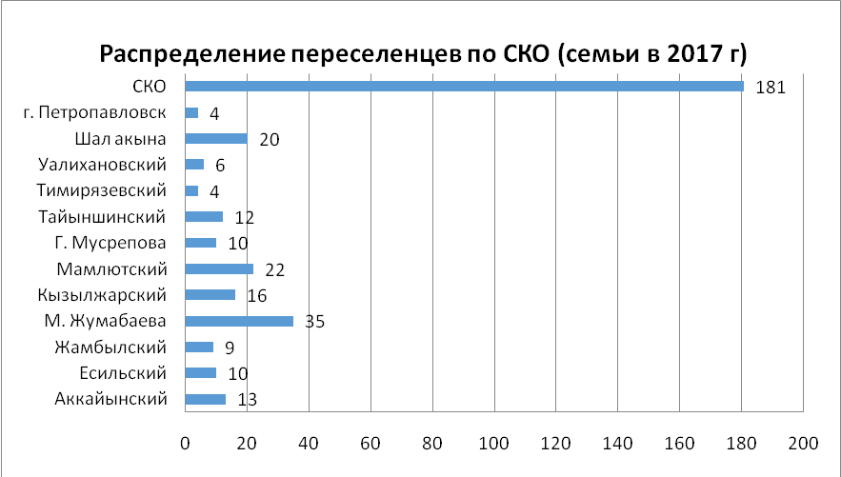
Рисунок 1. Распределение переселенцев по СКО (семьи в 2017 г.)
*Примечание: Разработана исследовательской группой

Как видно из данных рис. 1, в целом в СКО переселилось 181 семьи, из них 35 семей поселилось в район им. М.Жумабаева (19,3%), 22 семьи поселилось в Мамлютский район (12,1%), 20 семей поселилось в район им. Шал акына (11,0%). Наименьшее количество семей поселилось в г.Петропавловске и в Темирязовском районе (по 4 семьи), что составило по 2,2% соответственно.
На рисунке 2 показаны данные по распределению переселенцев по СКО за первое полугодие 2018 г.

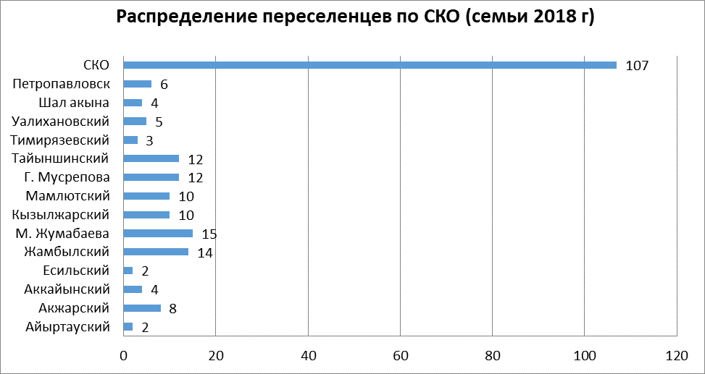

Рисунок 2. Распределение переселенцев по СКО (семьи в 2018 г.)
*Примечание: Разработана исследовательской группой

На рисунке 3 мы видим диаграмму, показывающую регионы убытия переселенцев за 2017 год.

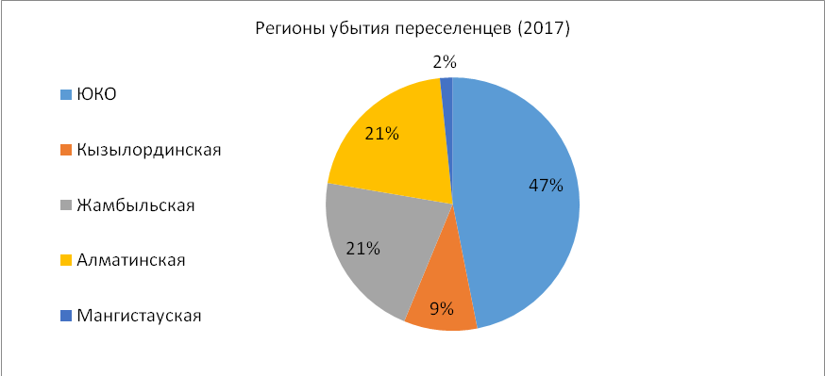
Рисунок 3. Регионы убытия переселенцев (2017г.)
*Примечание: Разработана исследовательской группой

Как видно из рис.3, большая часть переселенцев прибыла из ЮКО (47%), из Алматинской и Жамбылской областей (по 21% соответственно).
На следующем рисунке 4 представлена диаграмма, отражающая регионы убытия переселенцев за 1-е полугодие 2018 года.

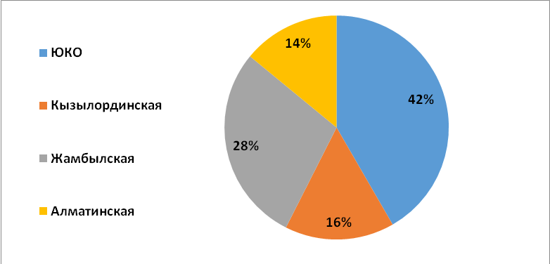

Рисунок 4. Регионы убытия переселенцев (2018г.)
*Примечание: Разработана исследовательской группой

Как видно из данных рис.4, лидирующие позиции по убытию переселен-цев сохранили ЮКО (42%), Жамбылская область (28%) и Алматинская область (14%). Что касается степени трудоустройства переселенцев, то здесь мы видим следующую картину (рисунок 5). Лидирующими районами по трудоустройству переселенцев являются районы им. М.Жумабаева, им. Шал акына, Мамлютский и Кызылжарский районы области.

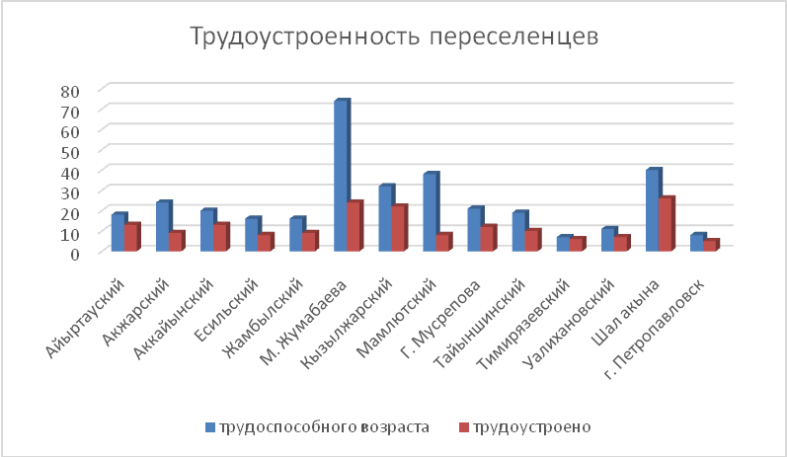
Рисунок 5. Трудоустроенность переселенцев в разрезе райнов СКО
*Примечание: Разработана исследовательской группой

Что касается трудоустроенности переселенцев по сферам деятельности, то по данным, отображенным на рисунке 6 можно сказать, что мигранты трудоустроены преимущественно в сельском хозяйстве (в Айыртауском, Тайыншинском и Аккайынском районах), в сфере образования (в районе им. М. Жумабаева, им. Шал акына и Акжарском районе), в здравоохранении (в Аккайынском и Жамбылском районах), и в других сферах (в Кызылжарском районе, в районах им. Г. Мусрепова и им. Шал акына).

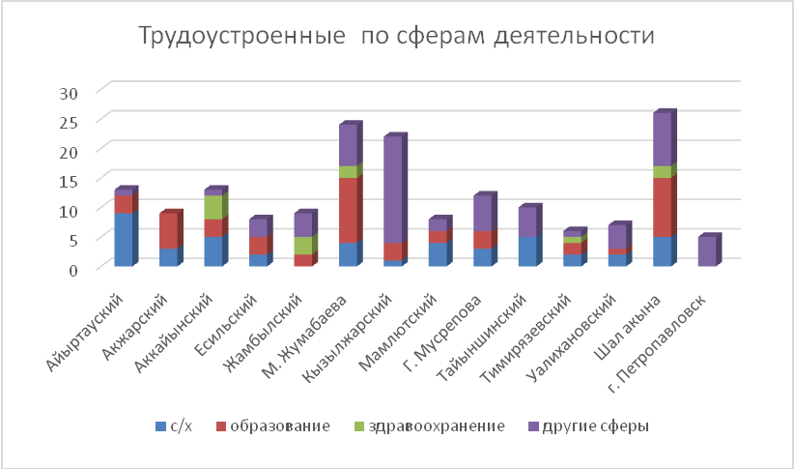
Рисунок 6. Трудоустроенные переселенцы по сферам деятельности
*Примечание: Разработана исследовательской группой

На рисунке 7 показано количество нетрудоустроенных переселенцев по причинам незанятости, где большое количество нетрудоустроенных являются самозанятыми лицами, которые проживают преимущественно в районе им. .Жумабаева, Мамлютском и Акжарском районах.

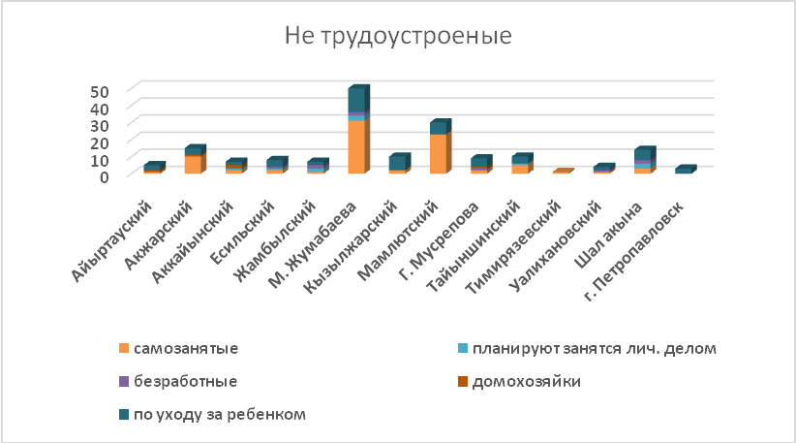
Рисунок 7. Не трудоустроеные переселенцы (по причинам незанятости)
*Примечание: Разработана исследовательской группой

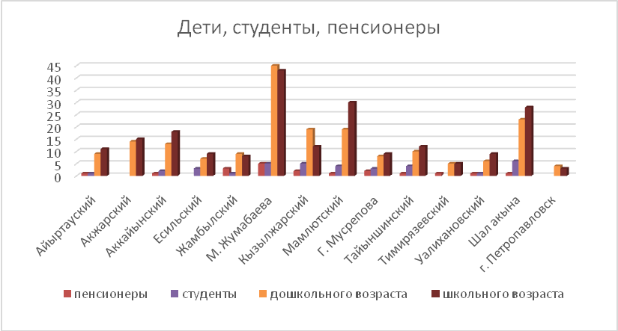

Рисунок 8. Экономически неактивное население среди переселенцев
*Примечание: Разработана исследовательской группой

Как видно из рис.8, из числа экономически неактивного населения среди переселенцев основную часть составляют дети дошкольного и школьного возраста, наибольшее число которых проживает в пяти районах области – в районе им. М.Жумабаева, Мамлютском, районе им. Шал акына, Аккайынском и Акжарском районах.
Предварительные результаты анкетирования. На базе разработанной научно-методической основы исследователи научного проекта проводили интервью с переселенцами, встречались с руководителями районных, местных органов управления, а так же встречались со специалистами государственных служб по организации и регулированию переселенческих мероприятий, проводили исследовательскую работу на местах.
С целью получения первичной информации от переселенцев, а также для подтверждения гипотез, были организованы командировки в следующие населенные пункты районов СКО: Айыртауский, Аккайынский, Акжарский, Кызылжарский, Мамлютский, а также в районы им. М.Жумабаева, им. Г.Мусрепова и Шал акына. Методы анкетного опроса были протестированы и согласованы с местными исполнительными органами, которые выступают в качестве интервьюера. Вовлечение местных исполнительных органов позволило сократить финансовые и временные расходы на проведение исследования. Однако, при таком подходе повышается потенциальная проблема фальсификации результатов опроса. Поэтому для получения полной и достоверной информации опросные анкеты были предварительно протестированы в рамках пробного анкетирования. Это позволило устранить возможные ошибки, выявить некоторые недочеты в формулировке вопросов, рациональность расположения вопросов, а также правильно запланировать временные затраты на проведение анкетирования.
Вместе с тем были проведены индивидуальные и коллективные интервью с привлечением заинтересованных государственных структур, представителей бизнеса – работодателей и переселенцев.
Для получения первичных количественных данных на начальных этапах исследования рабочей группой были разработаны вопросы анкетирования респондентов. В анкетировании принимали участие 254 семьи переселенцев, проживающих в сельских местностях СКО.
При проведении опроса были соблюдены все этические нормы социологического опроса. Перед проведением опроса всем респондентам была предоставлена полная информация о целях исследования и о дальнейшем использовании полученных данных в ходе опроса. Для обеспечения объективности социального опроса анкеты были пронумерованы, исключена персональная информация о респондентах, сохранена их анонимность. Участие всех респондентов в опросе было добровольным, были соблюдены все этические нормы социологического опроса. Анкета состоит из 45-ти вопросов, которые охватывают сбор данных общего характера о демографии респондентов, также вопросы направленные на выявление основных мотивов и причин переезда, сложностей и барьеров при переезде а также степень адаптации к новой среде, и вопросы, касающиеся дальнейших планов респондентов о смене места жительства.
Ниже нами представлены результаты социологического опроса. Следует отметить, что социологические опросы среди целевой группы будут продолжены. Представленные в отчете данные являются предварительным анализом на данном промежутке исследования и не являются окончательными выводами.

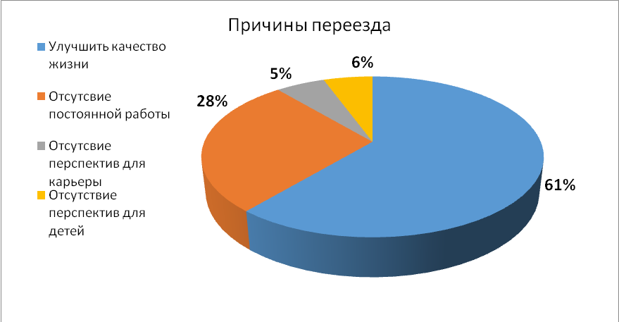

Рисунок 9. Причины переезда переселенцев из Юга на Север
*Примечание: Разработана исследовательской группой

Из рис.9 видно, что основная часть опрошенных, участвующих в процессе переселения из южных регионов (61,0%) основной причиной переезда отметили «Улучшение качества жизни». Из этого следует отметить, что переезжают безработные лица или те, у которых уровень жизни был низким в районе постоянного проживания. Из числа респондентов 28,0% причиной переезда отметили «отсутсвие постоянной работы», и всего 5,0% и 6,0% респондентов соответственно причиной переезда назвали «Отсутствие перспектив для карьеры» и «Отсутствие перспектив для детей».
Для эффективной и продуктивной организации переселенческих мероприятий главную роль играет уровень всесторонней информированности населения, так как недостаточность и непрозрачность информации о ситуации и основных позитивов и проблем при переезде могут создать дополнительные проблемы для принимающих сторон и для самих переселенцев.

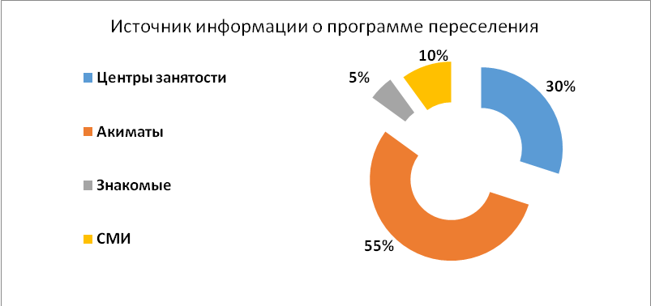
Рисунок 10. Источники информации опрограмме переселения
*Примечание: Разработана исследовательской группой

Из рисунка 10 видно, что 55,0% опрошенных узнали информацию о переезде через акиматы, т.е. через информацию со стороны государственных органов и служб. Надо отметить, что акимам Северных регионов были даны поручения в целях обеспечить работу по переселению из южных регионов и отметили, что вопросы организации переселенческих мероприятий являются одним из критериев оценки работы акимов областей и районов. Из числа опрошенных респондентов 30,0% были информированы через структуры служб занятости, которые также являются государственным органом.

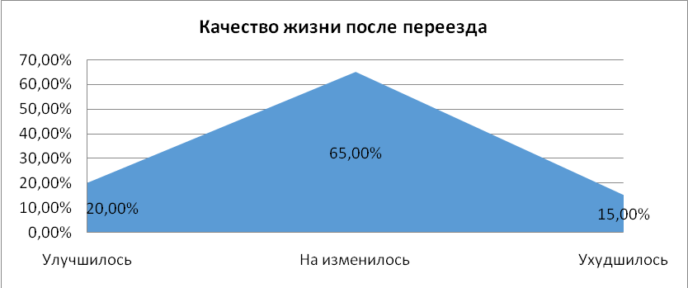
Рисунок 11. Качество жизни переселенцев после переезда
*Примечание: Разработана исследовательской группой

Главным социально-экономическим ожиданием для всех участников переселения является, соответственно, улучшение качества жизни после перезда на новое место жительства. Из числа опрошенных мигрантов, 65,0% отметили, что уровень их жизни не изменился. Если учесть тот факт, что 61,0% опрошенных назвали причиной переезда улучшение качества жизни, то 15,0% ответили, что качество жизни «ухудшилось», 65,0% опрошенных считают, что качество их жизни «не изменилось», и всего 20,0% отметили, что качество их жизни после смены места жительства «улучшилось».

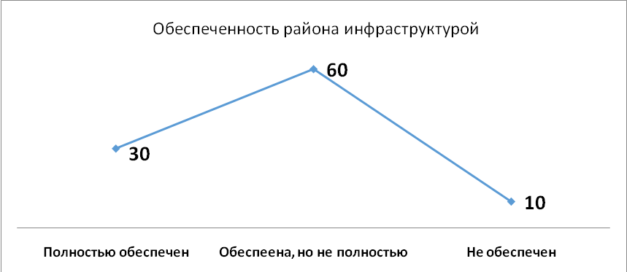
Рисунок 12. Обеспеченность района проживания инфраструктурой
*Примечание: Разработана исследовательской группой

Как мы видим из рис.12, 60,0% опрошенных отметили не полную обеспеченность района переселение инфраструктурой, 30,0% отметили полную обеспеченность инфраструктурой, а 10,0% опрошенных отметили необеспеченность инфраструктурой.
Однако, несмотря на имеющиеся отрицательные ожидания переселенцев, на вопрос «Хотите ли Вы переехать обратно или сменить место жительства?» - 77% опрошенных ответили «нет», и 23% ответили «да», что означает стратегически позитивную сторону переселенческих мероприятий.

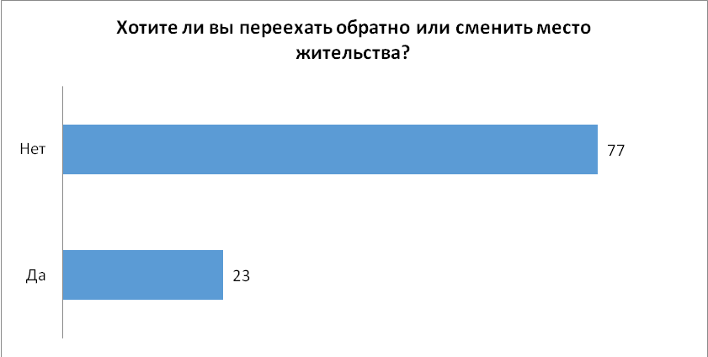
Рисунок 13. Желание переселенцев переехать обратно
*Примечание: Разработана исследовательской группой

Что касается ожиданий переселенцев от переезда, то рисунок 14 нам показывает, что 60% респондентов частично оправдали свои ожидания от переселенческих мероприятий, 15% респондентов полностью оправдали свои ожидания, и у 15% респондентов не оправданы ожидания от переезда.

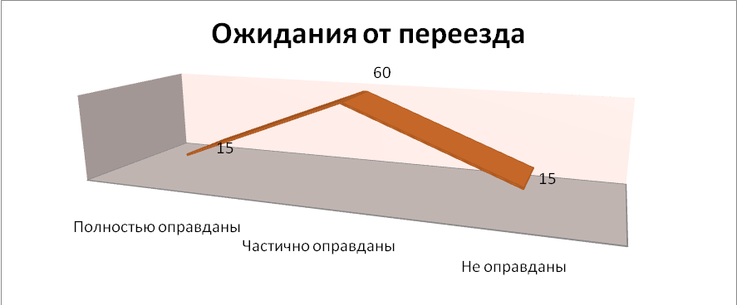

Рисунок 14. Ожидания переселенцев от переезда
*Примечание: Разработана исследовательской группой

По предварительным результатам научного исследования можно заключить, что основные виды работ в соответствии с разделами №1-№5 утвержденного календарного плана выполнены в полном объеме. Таким образом провевдено глубинное интервью и анкетирование переселенцев в исследуемых регионах (районах) для оценки результативности регулирования переселения из южных регионов на север, предварительные результаты которого показаны в следующем разделе.

3. Предварительные результаты и выводы исследования

3.1 Анализ и динамика внутренней миграционной ситуации в стране
Внутренняя миграция является одним из средств решения социально-экономических проблем. В настоящее время, стратегия стимулирования внутренней миграции ориентирована на основные задачи Прогнозной схемы территориально-пространственного развития страны до 2020 года, утвержденной Указом Президента Республики Казахстан от 21 июля 2011 года №118, направленной на следующие задачи:
- формирование центров экономического роста;
- формирование оптимальной системы расселения населения;
- развитие конкурентоспособной экономической специализации регионов;
- укрепление региональной инфраструктуры;
- создание условий по повышению уровня жизни населения.
На сегодняшний день в регионах Казахстана сложилась неоднородная демографическая ситуация. Согласно данным МТСЗН РК, в южных регионах страны проживают 38% населения, в то время как их доля в валовом региональном продукте составляет лишь 17%. В северных регионах 29% населения производят 25% валового регионального продукта. По прогнозам Министерства до 2050 года население южных регионов увеличится на 5,2 млн. человек, а плотность расселения в них будет практически в четыре раза превышать аналогичные показатели северных областей [2].
Согласно Концепции миграционной политики Казахстана на 2017-2021 гг., диспропорции в региональном и отраслевом развитии оказывают решающее воздействие на вектор внешней и, прежде всего, внутренней миграции, который направлен в наиболее развитые регионы страны.
Основные тенденции и проблемы миграционных процессов в последнее десятилетие выглядят следующим образом:
1. Недостаточный мониторинг межрегиональной миграции;
2. Недостаточная осведомленность о дальнейшей судьбе этнических репатриантов;
3. После приобретения гражданства Республики Казахстан, оралманы выпадают из поля зрения миграционного мониторинга;
4. Низкая эффективность имиджевой и информационно-пропагандисткой работы среди представителей казахской диаспоры в зарубежных странах;
5. Интеграция этнических казахов в казахстанское общество;
6. Различие мировоззрений прибывающих репатриантов затрудняет их адаптацию в местной среде. Большинство из них не знают русского языка, что препятствует обучению в вузах, приводит к формированию психологического барьера в общении с местным населением;
7. Отсутствие системы мониторинга и оценки потребностей рынка труда, в том числе, в низко- и высококвалифицированных кадрах, и подготовка перечня профессий, нужных стране;
8. Отсутствие учета граждан, приехавших работать без разрешений, в том числе из ЕЭП.
9. У органов занятости нет возможности вести учет данной категории въехавших лиц, т.к. первичные данные о въезде ведутся не только на уровне миграционной службы Республики Казахстан, однако дальнейшая судьба мигранта остается неизвестной;
10. «Утечка мозгов» на зарубежные рынки труда [26].
Тем самым, решающим фактором межрегиональной миграции является дифференциация доходов. К примеру, разница среднемесячной заработной платы работников западных областей, городов Астаны, Алматы, работников Северо-Казахстанской, Жамбылской и Акмолинской областей составляет 2,6 раза. На рисунке 15 показана среднемесячная заработная плата в разрезе регионов, данные которой тоже свидетельствуют о дифференциации доходов населения в целом.
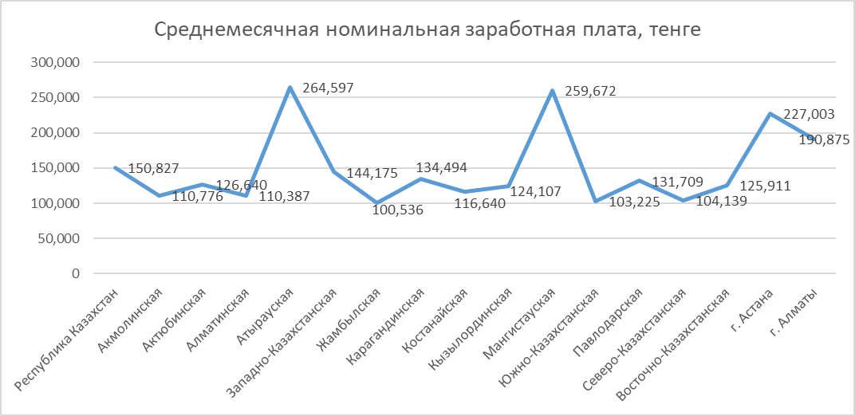
Рисунок 15. Среднемесячная номинальная заработная плата за первое полугодие 2018 г.
*Источник: Данные Комитета по статистике МНЭ РК, www.stat.gov.kz [25].

На рис. 16 представлены данные по количеству безработного населения в стране за первое полугодие 2018 г. Как видно из данных рис.2, наибольшее количество безработного населения сконцентрировано именно в южных регионах страны - в Южно-Казахстанской области (62,2 тыс. чел.), г. Алматы (49,6 тыс.чел.) и Алматинской (49,1 тыс. чел.), что еще раз свидетельствует о том, что эти регионы страны являются трудоизбыточными. Наименьшее число безработных лиц приходится на Мангистаускую область (14,2 тыс. чел.) и Северо-Казахстанскую область (15,2 тыс. чел.).
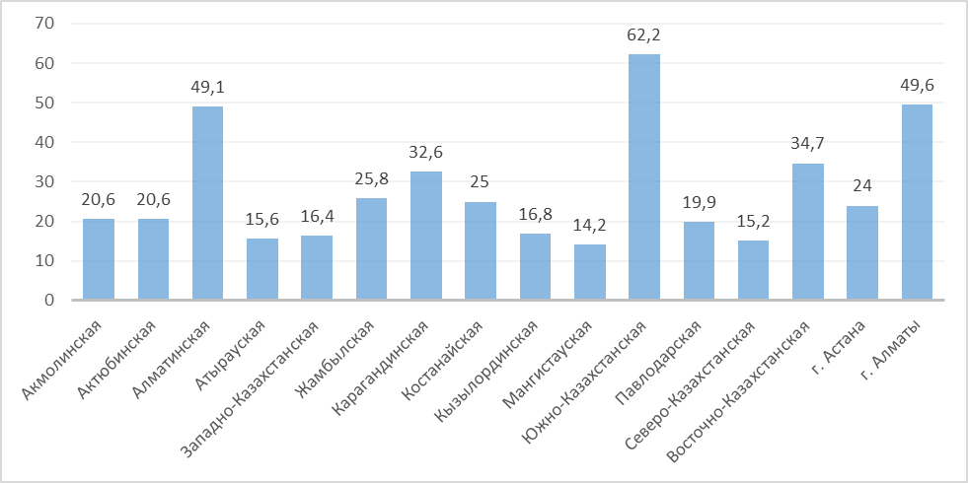
Рисунок 16. Безработное население в РК за первое полугодие 2018 г. (тыс. человек)
*Источник: Данные официального интернет-ресурса МТСЗН РК, www.enbek.gov.kz [2].

На рисунке 17 показаны данные по численности населения в разрезе регионов за период с 2016-2018 гг. Как мы видим, в 2018 г. наблюдается рост численности населения в южных регионах, например в ЮКО, Алматинской области и г. Алматы.

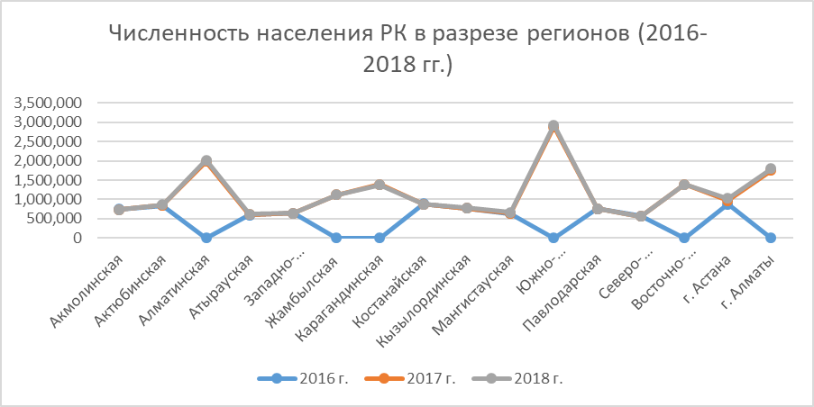

Рисунок 17. Численность населения РК в разрезе регионов (2016-2018 гг.)
*Источник: Данные Комитета по статистике МНЭ РК, www.stat.gov.kz [25].

В настоящее время в рамках Программы переселения из южных регионов в северные переехали 345 семей, или 1674 человек. Правительством страны, совместно с регионами запланировано в ближайшие пять лет (2018-2022 гг.) переселить из южных регионов 59 тысяч семей, тем самым будет компенсирована убыль населения в Северо-Казахстанской, Павлодарской, Восточно-Казахстанской и Костанайской областях, которая по прогнозам МТСЗН в ближайшие пять лет составит 167 тыс. человек. Отметим, что еще одной целью Программы является установление этнического баланса в пользу казахского населения на северных регионах. Нельзя не признать, что в вышеперечисленных северных и северо-восточных областях казахи до сих пор составляют меньшинство, что особенно касается городской местности [27].
Неравномерность потоков внутренних мигрантов, неформальная занятость, приводят к дисбалансу на рынке труда. Прогнозируется, что положительный тренд спроса на труд к 2020 году вырастет на 16%, при этом позитивная динамика будет отмечаться практически во всех отраслях. Стабильный спрос на трудовые ресурсы будет сохраняться за крупными городами. Наряду с этим, в некоторых регионах, где население, вступающее в трудоспособный возраст, превышает выходящее из него, возникнет риск избытка предложения труда, что может привести к росту безработицы, а следовательно, будет расти и миграционный отток. Сложившийся демографический тренд в Казахстане будет оказывать значимое влияние на потоки и направления внутренней миграции и потребует ее управляемой корректировки, в соответствии со стратегическими планами страны [28].
Рынок труда зачастую является одним из точных детекторов социального положения населения той или иной страны. В настоящее время мобильность трудовых ресурсов – один из важнейших параметров, при которых возможен экономический рост в экономике в целом. Мобильность трудовых ресурсов характеризуется реальными возможностями работников и их семей переехать в другие местности для выбора места проживания, где они могут иметь более выгодные предложения по найму. Таким образом, мобильность трудовых ресурсов способствует более высокой эффективности и производительности в национальной экономике.
Предполагаем, что внедрение дифференцированных подходов в вопросах регулирования краткосрочной и долгосрочной трудовой миграции, которые предусматривают использование различных механизмов отбора, условий въезда, пребывания и осуществления трудовой деятельности, будут в целом способствовать эффективному регулированию миграционных потоков [29].
Государственная Программа развития продуктивной занятости и массового предпринимательства на 2017-2021 годы, по нашему мнению, имеет большое макроэкономическое, стратегическое и социально-экономическое значение в государственном регулировании миграционных процессов и решения проблем занятости и безработицы населения в РК.
По результатам проведенного исследования определено, что большое влияние на изменение сельских трудовых ресурсов оказывает внешняя и внутренняя миграция. Наибольший отток населения в результате миграции происходит в тех районах, где полностью или частично остановилось развитие многих форм хозяйствования, в связи с этим произошел рост уровня безработицы. Нами выявлено, что существует тесная связь между миграцией и оттоком рабочей силы.

3.2 Реализация Программы переселения из южных регионов на север
В рамках реализации данной Программы стимулируется территориальная мобильность трудовых ресурсов за счет содействия в добровольном переселении. Участниками Программы по добровольному переселению на новое место жительства являются граждане Республики Казахстан, оралманы и члены их семей. Преимущественным правом для добровольного переселения на новое место жительства пользуются:
- молодежь в возрасте до двадцати девяти лет, в том числе воспитанники детских деревень и выпускники детских домов, школ-интернатов для детей сирот и детей, оставшихся без попечения родителей, в возрасте от шестнадцати до двадцати трех лет;
- выпускники организаций среднего, технического и профессионального, послесреднего, высшего и послевузовского образования в течение трех лет после завершения учебного заведения;
- участники первого направления Программы, завершившие обучение;
- оралманы (этнические казахи-репатрианты);
- лица, высвобожденные в связи с ликвидацией работодателя- юридического лица либо прекращением деятельности работодателя- физического лица, сокращением численности или штата работников, снижением объема производства и выполняемых работ и услуг, повлекшим ухудшение экономического состояния работодателя [3].
Более того, изменилась жилищная политика по отношению к переселенцам. Так, если ранее предполагалось возведение домов, то с 2018 года принято решение возмещать расходы на переезд в размере 35 МРП на каждого члена семьи, а также субсидировать расходы на аренду жилья в течение года. По предварительным подсчетам министерства, сумма субсидии составит от 34 тысяч до 68 тысяч тенге в месяц. Далее переселенец будет претендовать на жилье по общей программе жилищного строительства.
Следует отметить, что при желании переселенца заняться бизнесом он может претендовать на безвозвратные гранты до пяти миллионов тенге. Для этого ему необходимо пройти обучение по проекту «Бастау Бизнес», получить заключение Национальной палаты предпринимателей. Проект «Бастау Бизнес» направлен на обучение участников Программы предпринимательским навыкам, в том числе принципам формирования сельскохозяйственных кооперативов, а также сопровождение их бизнес проектов. Участниками обучения основам предпринимательства по проекту «Бастау Бизнес» являются безработные, независимо от регистрации в центрах занятости населения, и самозанятые, имеющие предпринимательский потенциал и проживающие в сельских населенных пунктах и районных центрах. Участники Программы, проходящие обучение основам предпринимательства по проекту обеспечиваются государственной поддержкой по оплате обучения и стипендии [2].
Для более глубокого изучения взаимосвязи экономики регионов и миграции был проведен обзор научной литературы, который показал, что экономическое развитие и миграция не имеют линейной корреляции. Поэтому считаем, что наиболее целесообразно рассматривать миграцию в контексте экономического развития, как всей республики, так и ее отдельно взятых регионов, а также с учетом преобладающих демографических трендов [27].
В таблице 2 представлены результаты реализации государственных программ занятости, принятых в Казахстане с 2011 года по настоящее время. Эти же данные интерпретированы в виде диаграммы на рисунке 18.

Таблица 2. Результаты реализации государственных программ занятости (тыс.чел)
Показатели | Всего | 2011 | 2012 | 2013 | 2014 | 2015 | 2016 | 2017 | 2018
Число участников программ | 1737,1 | 59,2 | 102,4 | 106,4 | 194,4 | 136 | 198,3 | 572,9 | 367,5
Охвачены обучением | 362,7 | 69,4 | 63,2 | 48,6 | 35,7 | 14 | 7,2 | 92,2 | 32,4
Получили микрокредиты | 54,2 | 1,4 | 6,5 | 11,2 | 9,6 | 4,4 | 9,7 | 7,2 | 4,4
Трудоустроены на вакансии | 857,6 | 6,3 | 13,8 | 13,2 | 87,3 | 102 | 122,1 | 315,5 | 197,4
Направлены на СРМ | 153,8 | 16,3 | 27,6 | 24,3 | 18,7 | 10,4 | 14,3 | 24,1 | 18,1
Направлены на МП | 135,3 | 0 | 24,9 | 23,5 | 17,5 | 10,3 | 15,1 | 25,8 | 18,2
Трудоустроены на инфраструктурные проекты | 106,2 | 0 | 7,2 | 23,6 | 23,8 | 8,6 | 40,6 | 2 | 0,4
Переселено | 26,5 | 0,2 | 7,9 | 4,6 | 3,5 | 1,2 | 2 | 4 | 3,1
*Источник: Данные Комитета по статистике МНЭ РК [25].
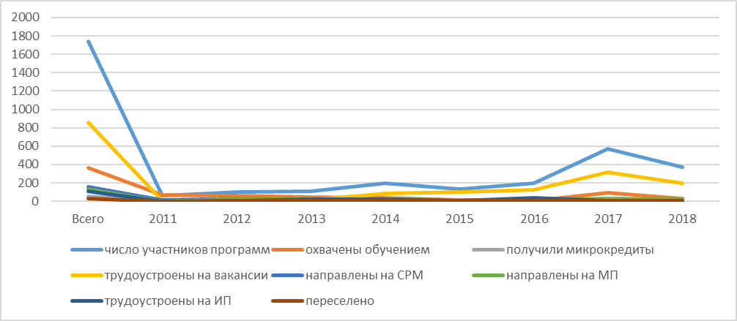
Рисунок 18. Динамика показателей реализации государственных программ занятости.
*Примечание: Разработано исследователями проекта
Как видно из данных таблицы 2, всего с 2011 года в рамках реализации мер по содействию занятости населения были охвачены 1,7 млн. человек (на 01.08.2018 г. – 367 тыс. чел.), из которых:
- 363 тыс. чел. получили профессиональное образование;
- 54 тыс. чел. получили микрокредиты на открытие или расширение собственного дела;
- 858 тыс. чел. трудоустроены на постоянные рабочие места без оказания дополнительных мер господдержки;
- 154 тыс. чел. трудоустроены на социальные рабочие места;
- 135 тыс. чел. направлены на молодежную практику;
- 106 тыс. чел. трудоустроены в рамках реализации инфраструктурных проектов;
- 26 тыс. чел. переселены на новое место жительства.
Несмотря на систематическую работу государства по перемещению населения из трудоизбыточных регионов в трудодефицитные, существуют определенные проблемы в ходе реализации Программы. Проведенный анализ Программы переселения из южных регионов на север показал определенные проблемы в ее реализации следующего характера :
Во-первых, низкий уровень информированности о реализации политики по добровольному переселению людей. Результаты исследования показали, что наблюдается низкая степень информированности населения в регионах как относительно общей, базовой информации о данной программе, так и относительно детальной информации (например, данных о лицах, имеющих приоритетное право переезда, о выделяемых государством субсидий, о мерах государственной поддержки, в том числе социальной для переселенцев и пр.). В целом, данный факт оказывает негативное влияние на результативность и продуктивность Программы с точки зрения ее направленности на положительный социально-экономический эффект;
Во-вторых, недостаточность данных о результатах реализации программы добровольного переселения из трудоизбыточных в трудодефицитные регионы. В настоящее время отсутствует полная информация о количестве переехавших людей в трудодефицитные регионы, количестве людей трудоустроенных в той или иной сфере деятельности. Также отсутствует информация о затраченных финансовых средствах на каждом этапе реализации программы. Кроме того, не выявлены данные о том, ведется ли отдельный мониторинг оралманов – этнических казахов, задействованных в данной программе;
В-третьих, отсутствие глубоких и масштабных исследований касающихся эффективности добровольного перемещения населения из трудоизбыточных в трудодефицитные регионы РК, также отсутствие исследований, относительно реального воздействия государственной политики по переселению людей из трудоизбыточных в трудодефицитные регионы на повышение занятости населения, в частности в сельском хозяйстве, а также на оптимизацию демографических процессов, обеспечение сбалансированности региональных локальных рынков труда;
В-четвертых, существует проблемы в социальной и трудовой адаптации переселенцев. Поскольку политика внутреннего переселения осуществляется преимущественно из южных в северные регионы, актуальными являются вопросы социальной адаптации, обусловленные существующими различиями культурного и ментального характера между жителями этих регионов. Так же существует проблема трудовой адаптации, обусловленная тем, что большая часть южного населения ориентирована на работу в отраслях сельского хозяйства, строительстве и сфере услуг, в то время как в северных регионах преобладает развитие отраслей промышленности, а также дисбалансом между трудовыми навыками между населением южных и северных регионов;
В-пятых, существует проблема недостаточной связи между местными исполнительными органами и потенциальными работодателями. В большей степени эффективная реализация политики добровольного переселения из трудоизбыточных регионов в трудодефицитные зависит от уровня доверия и характера взаимодействия местных исполнительных органов (акиматов, центров занятости) с ведущими предприятиями и организациями, которые могут предоставить рабочие места для внутренних переселенцев;
В-шестых, слабая коррелированность Программы по переселению населения из трудоизбыточных в трудодефицитные регионы с Концепцией миграционной политики РК на 2017-2021 гг. Информация о государственной политике по переселению населения освещается в действующей Концепции не достаточно полно и широко, а данная Концепция является основной в вопросе формирования и реализации внутренней миграционной политики государства [30].
Учитывая актуальность обозначенных проблем, выработка эффективной миграционной политики с целью оптимизации демографических процессов и обеспечению сбалансированности региональных рынков труда становится для государства особенно важной.
Анализ текущей миграционной ситуации в Северо-Казахстанской области свидетельствуют о том, что миграционные процессы харатеризуются устойчивыми тенденциями переселения из населенных пунктов с низким потенциалом экономического развития в населенные пункты с высоким и активными мерами по переселению граждан из трудоизбыточных регионов страны в область. Ежегодно в области наблюдается тенденция снижения численности населения [31].
В целях организации мероприятий по приему переселенцев в 2018 году, совместно с акиматами районов разработана и утверждена в 2017 году «Дорожная карта» по привлечению граждан из трудоизбыточных регионов в Северо-Казахстанскую область. Она состоит из Плана мероприятий по привлечению граждан из трудоизбыточных регионов в Северо-Казахстанскую область на 2018 год и Карты расселенения переселенцев в разрезе населенных пунктов области. В соответствии с Дорожной картой мероприятия по содействию в добровольном переселении граждан в Северо-Казахстанскую область выглядят следующим образом:
- определение потребности в трудовых ресурсах работодателей для удовлетворения спроса работодателей на рабочую силу в разрезе профессий;
- утверждение перечня профессий, по которым будут привлекаться дополнительные трудовые ресурсы из регионов выбытия;
- проведение мониторинга по имеющимся вакансиям;
- проведение мониторинга по наличию свободного жилья для продажи или сдачи в аренду переселенцам;
- определение наличия земельных участков для предоставления переселенцам на развитие огородничества и животноводства;
- организация выездов в регионы выбытия для участия в ярмарках вакансий и встречах с населением;
- проведение информационно-разъяснительной работы по вопросам переселения (размещение информации о вакансиях, свободном жилье, условиях переселения на сайтах акиматов районов, а также направление данной информации в регионы выбытия);
- организация приема семей переселенцев;
- проведение мониторинга прибывающих семей переселенцев [32].
План мероприятий по привлечению граждан из трудоизбыточных регионов в область включает в себя мероприятия по оказанию содействия в добровольном переселении граждан путем определения потребности работодателей в рабочей силе, участия работодателей в ярмарках вакансий в регионах выбытия, проведение информационно-разъяснительных мероприятий по вопросам переселения, проведение подбора жилья для переселенцев, земельных участков для ведения огородничества и животноводства. Также в Плане мероприятий отражены меры по оказанию содействия в трудоустройстве прибывающих граждан, обеспечения их жильем, а также меры государственной поддержки. При формировании Карты расселения переселенцев выбор населенных пунктов производился с учетом следующих показателей: потенциал населенного пункта, возможности обеспечения трудоспособных членов семьи рабочими местами, в том числе возможности заниматься земледелием, животноводством или индивидуальной предпринимательской деятельностью, обеспечения жильем, обеспечение детей переселенцев местами в дошкольных и школьных учреждениях.
Анализ современного состояния миграционной ситуации в стране и перспектив ее развития позволяет определить приоритеты в решении миграционных проблем и основные направления государственной политики в сфере регулирования миграционных процессов. Наиболее существенными приоритетами миграционной политики в Республике Казахстан являются:
- создание социально-экономических предпосылок и на этой основе переориентация внутренних миграционных потоков;
- содействие возвращению этнических казахов, проживающих за рубежом, на историческую родину, стимулирование их расселения с учетом социально-экономического развития и рынка труда регионов, создания условий для их обустройства, адаптации в местах заселения и интеграции в социальную среду;
- содействие сокращению и стабилизации эмиграционных процессов, в том числе предотвращению утечки интеллектуального потенциала республики;
- совершенствование механизмов привлечения иностранной рабочей силы;
- предупреждение и предотвращение потоков незаконной миграции, и негативных последствий, вызываемых ею, а также создание и развитие системы иммиграционного контроля на территории Республики Казахстан;
- обеспечение реализации принятых международных обязательств, в том числе касательно беженцев [26].
Запланированные меры в рамках государственных программ в этой сфере будут способствовать решению обозначенных проблем через содействие продуктивной занятости населения и стимулирование труда путем повышения потенциала трудовых ресурсов и вовлечения граждан в предпринимательство в соответствии с лучшими практиками стран ОЭСР.
Таким образом, миграционная политика и программы занятости населения основываются на стратегических планах развития государства и во многом учитывают особенности современного развития. Меры по снижению уровня безработицы, в том числе и молодежи, поддержка развития малого и среднего бизнеса в целях получения дополнительных рабочих мест, организация эффективной системы профессиональной подготовки и переподготовки безработных с учетом потребностей рынка труда, создание рабочих мест при реализации инфраструктурных проектов обеспечивают оптимальную занятость в настоящих условиях.
Необходимо подчеркнуть, что руководитель проекта принял участие в Парламентских слушаниях «Проблемы и перспективы развития сферы занятости» с участием депутатов Парламента Республики Казахстан, членов Правительства Республики Казахстан, акимов областей и ученых, проводимых 28 сентября 2018 г. В ходе обсуждения вопросов, касающихся эффективности реализации Программы развития продуктивной занятости и массового предпринимательства, руководитель проекта выступил с рекомендациями и предложениями по данной проблематике (Приложение 3).
Основные результаты проведенного исследования за отчетный период, согласно Календарного плана работ, были опубликованы в различных журналах, в том числе рекомендованных ККСОН МОН РК, а также в материалах международных и республиканских конференций.
Список публикаций, подготовленных и изданных в рамках проекта показан в Приложении 4.

Заключение
Миграция это одна из важнейших движущих сил человеческого прогресса и развития людских ресурсов. Перемещение людей по всему миру привели ко многим событиям, которые вошли в общую историю человечества. Перемещения по всему земному шару в силу множества причин: чтобы расширить свои экономические возможности, дать детям образование, обрести семью, начать предпринимательское дело и найти защиту.
Миграция влияет на динамику численности населения, изменяет его демографические характеристики, национальный состав. Последствия миграции рассматриваются в контексте безопасности – политической, социальной или экономической. Всё чаще обсуждается влияние миграции на здоровье населения. Экономические последствия миграции велики: мигранты являются активными участниками рынков труда, а во многих государствах денежные переводы мигрантов – это важнейший фактор роста доходов населения и развития этих государств.
Обобщение мирового опыта регулирования миграционных процессов, позволяет выделить следующие предпосылки для казахстанской миграционной политики: во-первых, ориентирование внутренней миграции по направлению к крупным промышленным и индустриальным точкам роста, в демографически нуждающиеся регионы; во-вторых, совершенствование системы учета и мониторинга внутренних и внешних мигрантов; в-третьих, привлечение высококвалифицированной иностранной рабочей силы по востребованным профессиям на рынке труда; в-четвертых, активизация репатриационной политики государства.
Диспропорции регионального развития, неравенство доходов и дисбаланс рынка труда, сдерживают структурные сдвиги в экономике и занятости, своевременное обеспечение новых производств трудовыми ресурсами, вынуждают прибегать к привлечению иностранной рабочей силы, вызывают застойную безработицу, социальную напряженность в депрессивных регионах. Это негативно сказывается на развитии экономики, сдерживая рост производительности труда.
Государственная Программа развития продуктивной занятости и массового предпринимательства на 2017-2021 годы, по нашему мнению, имеет большое макроэкономическое, стратегическое и социально-экономическое значение в государственном регулировании миграционных процессов и решения проблем занятости и безработицы населения в РК.
Решение проблем недостатка трудовых ресурсов и депопуляции северных регионов является одной из стратегических задач правительства. Однако предпринимаемые меры по стимулированию переселения экономический активного населения с юга на север пока не дает желаемого результата. Ввиду нерешенности вопросов жилья, постоянного места работы и сложностей в адаптации к климату, переселенцы возвращаются на малую родину. При этом бюджет и масштабы программы планируется планомерно увеличивать. Значительные бюджетные средства, выделяемые на реализацию программы, должны быть оправданы достижением поставленных целей. Запланированные в рамках Программы 59 тысяч семей переселенцев должны заполнить рабочие места в северных регионах, адаптироваться к новым условиям и остаться на постоянное жительство. Более того, с экономической точки зрения программа переселения является долгосрочной и подразумевает, что переселенцы в будущем будут положительно содействовать естественному приросту населения.
В целом благодаря государственным мерам содействия занятости удалось сохранить уровень безработицы на приемлемом уровне, особенно в условиях влияния глобального кризиса, существенно повысить компетенцию трудовых ресурсов за счет программ обучения и развить предпринимательство за счет предоставления микрокредитов населению.
Наряду с обозначенными направлениями развитие инфраструктуры рынка труда и реализация активных мер содействия занятости должны дать импульс эффективному перетоку рабочей силы из трудоизбыточных в трудодефицитные регионы, а также между отраслями к более производительным рабочим местам.

Список использованных источников

1. Концепция миграционной политики Республики Казахстан на 2017-2021 годы. / www.enbek.gov.kz.
2. Официальный интернет-ресурс Министерства труда и социальной защиты населения РК / www.enbek.gov.kz.
3. Программа развития продуктивной занятости и массового предпринимательства на 2017–2021 гг. / www.enbek.gov.kz.
4. Oberg, S. (1994). Spatial and economic factors in future south-north migration. Pages 361-385 in W. Lutz, ed. The Future Populution of the World. What Can We Assume Today? London: Earthscan.
5. Alonso, W. (1976). A Theory of Movements. Cambridge, Massachusetts: Center for Population Studies, Harvard University.
6. Oeberg, S. (1995). Theories on Interregional Migration: An Overview. International Institute for Applied Systems Analysis.
7. Официальный интернет-ресурс Министерства национальной экономики РК / www.economy.gov.kz.
8. Becker, G. (1993). Human Capital. A Theoretical and Empirical Analysis, with Special Reference to Education. Third edition. Chicago: Chicago University Press.
9. Weidlich, W. and G. Haag, Eds. (1988). Interregional Migration, Dynamic Theory and Comparative Analysis. Berlin: Springer Verlag.
10. Chan, K.W. (2012) Migration and development in China: trends, geography and current issues. Migration and Development 1(2):187–205
11. National Population Family Planning Commission (NPFPC). (2012). Zhongguo liudong renkou fazhan baogao 2012 [Report on China’s Floating Population Development 2012]. Beijing: Zhongguo renkou chubanshe.
12. Kam Wing Chan (2012): Migration and development in China: trends, geography and current issues, Migration and Development, 1:2, 187-205
13. Qi W, Abel GJ, Muttarak R, & Liu S (2017). Circular visualization of China’s internal migration flows 2010–2015. Environment and Planning A: 1-4. [pure.iiasa.ac.at/14736].
14. Hugo, G., 2002, Regional Australian Populations: Diversity, Dynamism and Dichotomy, Paper presented at the Academy of the Social Sciences Session on Rural Communities at the Outlook 2002 Conference, 5-7 March, Canberra.
15. Marion Powall, Glenn Withers (2003). Immigration and the regions: taking regional Australia seriously a report on options for enhancing immigration's contribution to regional Australia. Prepared for the Chifley Research Centre
16. National Population Family Planning Commission (NPFPC). (2012). Zhongguo liudong renkou fazhan baogao 2012 [Report on China’s Floating Population Development 2012]. Beijing: Zhongguo renkou chubanshe.
17. Институт миграции Австралии. 2018. https://www.mia.org.au/1618.World Development Indicators database
http://databank.worldbank.org/data/views/reports/reportwidget.aspx?Report_Name CountryProfile&Id=b450fd57&tbar=y&dd=y&inf=n&zm=n&country=CHN
19. Martiniello M. Towards a coherent approach to immigrant integration policy(ies) in the European Union. OECD.
20. Статистика Евростата. Открытая база данных. 2014). http://ec.europa.eu/eurostat/data/database
21. European Commission (2014 c). European Commission upholds free movement of people. Memo 14/9, 15-01-2014. Resource document. http://europa.eu/rapid/press-release_MEMO-14-9_en.htm
22. Мусина, А. (2017). Россия: Массовая внутренняя миграция угрожает будущему страны. Eurasianet. https://russian.eurasianet.org/node/64821
23. Переселение на Дальний Восток – федеральная программа поддержки в 2018 году http://zhkhinfo.ru/rasselenie/pereselenie-na-dalnij-vostok-federalnaya-rogramma-podderzhki-v-2015-2016-godu.html.
24. Министерство экономического развития Российской Федерации. Программы и проекты развития регионов. http://economy.gov.ru/minec/activity/ sections/econReg/investproject/.
25.Официальный интернет-ресурс Комитета по статистике МНЭ РК / www.stat.gov.kz.
26. Бодаухан К., Джусибалиева А.К. Основные аспекты государственного регулирования миграционных процессов в Республике Казахстан. / Ежеквартальный научно-информационный журнал «Экономика и статистика», 2/2018, С.113-123.
27. Бодаухан К., Джусибалиева А.К. Влияние миграционных процессов на занятость в сельском хозяйстве Республики Казахстан. / Теоретический и научно-практический журнал «Проблемы агрорынка» / №1, 2018, С. 171-178.
28. Джусибалиева А.К., Абдыкерова Г.Ж. Государственная поддержка занятости в сельском хозяйстве Казахстана. / Теоретический и научно-практический журнал «Проблемы агрорынка» / №2, 2018, С.215-225.
29.Бодаухан К. и др. Взаимосвязь этнической миграции с развитием сельского хозяйства (на материалах Акмолинской области). Монография / КАТУ им. С.Сейфуллина / Астана, 2017, 140 с.
30. Kairat Bodaukhan, Aruzhan Jussibaliyeva, Zhanerke Kochiigit. Actual Aspects of Population Migration from Labor Surplus to the Labor-Deficit Regions of Kazakhstan and State Regulation of Migration Processes / International Journal of Management and Business Research, Volume 8, Issue 2, 2018, pages 71-85, ISSN 2228-7019.
31. Бодаухан К., Джусибалиева А.К., Кочийгит Ж. Экономические аспекты миграции населения из южных в северные регионы Казахстана / Материалы II международной научно-практической конференции «Экономический рост: проблемы, закономерности, перспективы», Пенза, РФ, МЦНС «Наука и просвещение», 5 апреля 2018 г., 200-203 стр.
32. «Дорожная карта» по привлечению граждан из трудоизбыточных регионов в Северо-Казахстанскую область / Управление координации занятости и социальных программ акимата Северо-Казахстанской области //http://ukzsp.sko.gov.kz.
33. Воробьева О.Д., Парфенцева О.А. Миграция населения: теория, практика: Учебное пособие / Москва, 2013.

Руководитель проекта _________________ Бодаухан Кайрат

